

REPUBLIQUE D’HAÏTI
MINISTERE DES TRAVAUXPUBLICS, TRANSPORTS ET COMMUNICATIONS
(MTPTC)

UNITE CENTRALE D’EXECUTION
(UCE)

PROJET DE DEVELOPPEMENT MUNICIPAL ET DE RESILIENCE URBAINE
(MDUR)
(P155201)

FINANCEMENT : Association Internationale de Développement
(IDA)

AMENAGEMENT DES RAVINES BELLE HOTESSE ET ZETRIYE

PLAN DE GESTION ENVIRONNEMENTALE ET SOCIALE
(PGES)

Version Finale

Decembre 2018
SOMMAIRE
LISTE DES SIGLES ABBREVIATIONS iii
LISTE DES FIGURES iii

CHAPITRE I 1
INTRODUCTION 1
1. 1.- Résumé exécutif 1
1.2. - Généralités et mise en contexte 3
1.3. - Brève présentation et localisation de la commune du Cap-Haïtien 6
1.4. - Contenu du PGES 7

CHAPITRE II 7
DESCRIPTION SUCCINCTE DE L’ENVIRONNEMENT DU PROJET 7
2.1. - Tracé des ravines Belle Hôtesse et Zetriye 7
2.2.- Eaux de surfaces / eaux souterraines 8
2.3.- Constructions 8
2.4.- Décharges 9
2.5.- Flore et Faune 9
2.6.- Activités économiques 9
2.7.- Patrimoine culturel et historiques 10
2.8.- Problème sanitaire 10
2.9.- Exutoire de la ravine Zetriye : bassin Rhodo 11

CHAPITRE III 11
METHODOLOGIE D’ELABORATION DU PGES 11
3.1. - Etape préparatoire: recherche bibliographique et littérature grise 11
3.2.- Observations et rencontres sur le terrain 11
3.2.1. - Observations in-situ 12
3.2.2. - Rencontre avec les autorités locales 12
3.2.3. - Réunions de consultation publique 12
3.3. - Elaboration du PGES 12

CHAPITRE IV 13
RESPECT DES NORMES ENVIRONNEMENTALES ET SOCIALES 13
4.1. - Articles de la constitution Haïtienne sur l’habitation et l’urbanisme 13
4.2.- Articles du code rural du Dr DUVALIER de 1962 et de 1984 sur les eaux de surface, la protection du sol, l’élevage et l’évacuation des eaux usées 14
4.3.- Législation haïtienne sur l’Environnement, la Santé et la Sécurité 14
4.4.- Législation haïtienne en matière de propriété privée et d'expropriation 15
4.4.1. - Articles de la Constitution et du Code civil haïtien sur les propriétés privées 15
4.4.2.- Articles de la constitution Haïtienne sur l’expropriation 16
4.5.- Déclaration sur l’élimination de la violence à l’égard des femmes 17
4.6. - Convention Internationale relative aux Droits de l'Enfant et le Code Pénal Haïtien 18
4.7. - Politiques de sauvegarde de la Banque mondiale (BM) 18

CHAPITRE V 21
RISQUES ENVIRONNEMENTAUX ET SOCIAUX INHERENTS AU PROJET 21
5.1. - Principaux impacts négatifs 21
5.1.1. - Choix des voies d’accès pour les matériels et les équipements 21
5.1.2. - Coupe des arbres 21
5.1.3. - Patrimoine historique et culturel 22
5.1.4.- Mise en dépôts des déchets et des sédiments 23
5.1.5.- Transport des déchets et des sédiments 23
5.1.6.- Personnel 24
5.1.7. - Santé et sécurité des résidents et des ouvriers pendant les travaux 24
5.1.7.1.- La communication des dangers 25
5.1.7.2.- Limitation de la zone des travaux 25
5.1.7.3.- Un système d’éclairage pendant la nuit 25
5.1.7.4.- L’installation des matériels et des équipements d’assainissement 26
5.1.7.5.- Emploi de la main d’œuvre locale et flux des travailleurs 26
5.1.7.6.- Perturbation du climat sonore 26
5.1.7.7.- Personnes vulnérables 27
5.1.7.8.- Remise en état des lieux 28
5.1.8. - Déplacement de population et affectation des activités économiques 28
5.2. - Principaux impacts positifs 29
5.3. – Coût estimatif de la mise en œuvre du PGES 32

CHAPITRE VI 33
ROLES ET RESPONSABILITES 33

CHAPITRE VII 34
CONSULTATION DE CONCERNES, ANNONCES PUBLIQUES ET MECANISME DE DEPOT DE DOLEANCES 34
7.1.- Consultation de Concernés 34
7.2.- Mécanisme de dépôt de Doléances et suivi/reporting des problèmes et difficultés 36

CHAPITRE VIII 42
REFERENCES BIBLIOGRAPHIQUES 43

CHAPITRE IX 45
ANNEXE 45
Annexe 1: Illustrations photographiques a
Annexe 2: Code de Conduite sur le Lieu de Travail c
Annexe 3.- Liste des travaux à réaliser pour les différents Lots f
Annexe 4: Compte rendu de Consultation Publique h
Annexe 5: Fiche de surveillance-suivi environnemental et social n

LISTE DES TABLEAUX
Tableau 1: Politiques de sauvegarde de la Banque mondiale et sauvegardes déclenchées 19
Tableau 2: Impacts environnementaux et sociaux potentiels et mesures appropriées 29
Tableau 3:Cout estimatif de mise en œuvre du PGES 32
Tableau 4: Roles et responsabilités des principales parties prenantes 33
Tableau 5 : Budget pour le mécanisme de gestion de Doléances 42

LISTE DES FIGURES
Figure 1: Plan de situation de la ravine Belle Hotesse 5
Figure 2: Plan de situation de la ravine Zetriye 6
Figure 3: Localisation de la zone du projet en Haïti 6
Figure 4:Tracé des ravines Belle-Hotesse et Zetriye 8

LISTE DES SIGLES ABBREVIATIONS
BM : Banque Mondiale
BPM : Brigade de Protection des Mineurs
CASEC : Conseil d’Administration de la Section Communale
CECI : Centre d’Etude et de Coopération Internationale
CEDEF : Convention d’élimination de toutes formes de discrimination à l’égard des femmes
CGES : Cadre de Gestion Environnementale et Sociale
CIAT : Comité Interministériel d’Aménagement du Territoire
DAO : Document d’Appel d’Offres
DINEPA : Direction Nationale d’Eau Potable et d’Assainissement
DTPTC : Département des Travaux Publics, Transports et Communications
EE : Evaluation Environnementale
IBESR : Institut du Bien-être Social et de la Recherche
IHSI : Institut Haïtien de Statistique et d’Informatique
ISPAN : Institut du Sauvegarde du Patrimoine National
LNBTP : Laboratoire National du Bâtiment et des Travaux Publics
MAST : Ministère des Affaires Sociales et du Travail
MdE : Ministère de l’Environnement
MDUR : Développement Municipal et de Résilience Urbaine
MTPTC : Ministère des Travaux Publics, Transports et Communications
OEA : Organisation des Etats Américains
OFATMA : Office d’Assurance Travail, Maladie et Maternité
ONU : Organisation des Nations Unies
PAP : Personnes Affectées par le Projet
PAR : Plan d’Action de Réinstallation
PGES : Plan de Gestion Environnementale et Sociale
PRGRD : Projet de Reconstruction et de Gestion des Risques et des Désastres
RN 3 : Route Nationale Numéro 3
RNDDH : Réseau National de Défense des Droits Humains
TdR : Terme de Référence
UCE : Unité Centrale d’Exécution

CHAPITRE I

INTRODUCTION

1. 1.- Résumé exécutif
Fort conscient de la vulnérabilité de la commune de Cap-Haïtien face aux risques et aux catastrophes naturels et de la problématique des déchets et celle des ravines Belle Hôtesse et Zetriye, le Gouvernement haïtien (GoH) et la Banque mondiale (BM) ont initié le projet de Développement Municipal et de Résilience Urbaine (MDUR) qui est une réponse aux inondations de la fin d’octobre à la mi-novembre 2014.Ce projet a pour objectif principal d’augmenter les capacités institutionnelles de six municipalités (Cap-Haïtien, Limonade, Acul du Nord, Plaine du Nord, Milot et Quartier-Morin) de la zone métropolitaine du Cap-Haïtien pour l’amélioration de prestations en infrastructures résilientes. Ces inondations (fin d’octobre à la mi-novembre 2014) ont déclenché le projet MDUR mais elles étaient loin d’être les plus catastrophiques qu’a connu Cap-Haïtien. La composante 1 de ce projet sera réalisée majoritairement au niveau du bassin Rhodo et au niveau des ravines Belle Hôtesse et Zetriye. D’une part, pour exécuter ce projet, les principaux travaux structuraux suivants seront à réaliser.
Au niveau du bassin Rhodo :Curage du canal entre Pont RN3 et Pont de l’embouchure (500 m) ; L’élargissement du canal entre Pont RN3 et Pont de l’embouchure (500 m) ;Le Curage du canal entre Pont RN3 et Centre bassin Rhodo (2000 m) ; Les travaux de l’extraction des sédiments. Et,
Au niveau des ravines Belle Hôtesse et Zetriye : Le curage du lit des ravines ; La construction des Dalots ; L’aménagement du lit des ravines par la réalisation de travaux en maçonnerie de moellons ; La réalisation de seuils en gabions et de trottoirs. une estimation du nombre de travailleurs qui seront recrutés, en moyenne, pour ces travaux structuraux s’élève à 259 soit 37 travailleurs par Lot.
Et d’autre part, des travaux non structuraux seront également réalisés. Dont : stratégie de communication et campagne de sensibilisation communautaire, redynamisation des comités de sous bassins versants des ravines Belle Hôtesse et Zetriye et protection biologique des berges de ces ravines. La liaison de ces deux types d’intervention (structurelles et non structurelles) permettra d’apporter une réponse beaucoup plus adaptée et durable concernant la problématique de la dégradation du cadre environnemental et social de la ville du Cap-Haïtien.
Le Plan de Gestion Environnementale et Sociale (PGES) des travaux d’aménagement des ravines Belle Hôtesse et Zetriye qui est présenté dans ce document est élaboré par l’Unité Centrale d’Exécution (UCE) du Ministère des Travaux Publics, Transports et Communications (MTPTC) pour prendre en compte les impacts environnementaux et sociaux de ces travaux. Globalement, les impacts négatifs potentiels des travaux seront majeurs. En effet, les travaux seront réalisés surdes sites où des activités économiques et des maisons de certaines personnes seront affectées et des sédiments pollués ou contaminés seront évacués. La gestion des travaux sera assurée par l'UCE du MTPTC et aucun permis n'est requis de la part du ministère de l’environnement pour ces travaux même si légalement ce minsitère devrait donner la non objection environnementale pour des projets qui auront des impacts environnementaux et sociaux pour ces travaux. cette dynamique tant importante n’est pas encore mise en œuvre.
Ce PGES est réalisé en conformité avec la législation haïtienne et les procédures et les politiques de la Banque mondiale. Les articles de la Constitution haïtienne sur l’habitation et l’urbanisme et du code rural du Dr François Duvalier de 1962 et de 1984 sur les eaux de surface, la protection du sol, l’élevage et l’évacuation des eaux uséesont été utilisés ainsi que les procédures et les politiques de sauvegardes de la Banque mondiale. De plus, certains articles en matière de propriété privée et d'expropriation, la déclaration sur l’élimination de la violence à l’égard des femmes et la Convention Internationale relative aux Droits de l'Enfant ont été également utilisés.
Quatre politiques sur les dix (10) de la Banque mondiale en matière de sauvegardes environnementales et sociales sont déclenchées dans le cadre des travaux d’aménagement de ces ravines. Ce sont: Evaluation environnementale (P.O. 4.01), Habitats naturels (P.O. 4.04), Patrimoine culturel (P.O. 4.11), Réinstallation involontaire (P.O. 4.12). Ces politiques ont été déclenchées en fonction des impacts potentiels identifiés qui pourraient résulter lors de l’exécution des travaux.
En termes d'impacts négatifs sur l'environnement, le projet est de catégorie B.Deux consultations publiques ont été organisées respectivement pour les riverains habitant à proximité de Belle Hôtesse et de Zetriye. Les principales parties prenantes ont été : La Banque mondiale, l’UCE, la Mairie, le CASEC, des notables et des membres de la population. La démolition des maisons par l’Etat central, le processus de compensation et d’expropriation ainsi que les différentes activités des travaux pour les sept (7) lots ont faits l’objet de discussion avec les Personnes Affectées par le Projet (PAP). La synthèse des opinions et attentes exprimées par les participants a été présentée à travers un compte rendu. Un Plan d’Action de Réinstallation (PAR) a été élaboré dans le cadre de ces travaux et sa mise en œuvre sera assurée par l’UCE tout en consultant les personnes affectées à plusieurs reprises avant, pendant et après la mise en œuvre du PAR dans le but de les expliquer le projet, les impacts, les mesures de mitigation (compensation et/ou expropriation) et le processus d’accompagnement. Le PGES et le PAR seront publiés sur le Site Web du MTPTC et L’UCE sera également responsable de superviser la conformité des firmes contractées dans leur mise en œuvre pendant les travaux. La figure 1 suivante montre la localisation des différents lots des travaux. Une carte montrant les sept lots et une pour chaque lot seront présentées dans le contrat de l’entreprise et dans la version finale du Dossier d’Appel d’Offre (DAO).

1.2. - Généralités et mise en contexte
La commune de Cap-Haïtien est très exposée aux risques sismiques, de tsunami, d’inondation ainsi qu’aux risques de submersion marine par les houles cycloniques, aux mouvements de terrain et aux coulées bouseuses (CIAT, 2015). Elle connait une expansion démographique traduisant le début de l’urbanisation anarchique accélérée avec la bénédiction des autorités centrale et locales (CECI, 2016). Les actions de l’homme amplifient les risques naturels, les inondations en particulier, dans la ville de Cap-Haïtien à travers notamment : les constructions trop proches des lits des ravines, l’élevage libre, le déboisement accéléré pour les activités agricoles et de construction, l’exploitation irrationnelle des carrières.
Situées dans la section de Bande du Nord de la commune du Cap-Haïtien, les ravines Belle Hôtesse et Zetriye se jettent respectivement dans la mer et le bassin Rhodo après un parcours de 1.89 km et de 1.16 km. Ces ravines traversent le centre-ville du Cap-Haïtien et déversent d’importants sédiments dans les réseaux de drainage de la ville. Lors des inondations de 2016, elles ont inondé les rues de Cap-Haïtien en déposant des sédiments qui ont empêché la circulation des riverains. La sédimentation de ces ravines représente l’une des principales causes de l’inondation de la ville du Cap-Haïtien. Les alluvions colluviaux ou plus précisément des sédiments d’origine basaltiques localisés dans les zones où la bidonvilisation atteint déjà un niveau irréversible ont pour conséquence le déplacement de population lors des inondations et étouffent également les récifs coraliens (CECI, 2017).
La forte pente, de l’ordre de 25%, du sous bassin versant de ces ravines et des constructions anarchiques aggravent les phénomènes de l’érosion et de glissement de terrain, et sont à l’origine des inondations récurrentes de la ville du Cap-Haïtien. Les principales conséquences de ces phénomènes entrainent la grande majorité des riverains habitant sur les berges et dans le sous bassin versant de ces ravines dans une spirale de mal adaptation qui est fortement liée à une mauvaise gouvernance (Clervil, 2017). Les ravines Belle Hôtesse et Zetriye servent de site de décharge pour tout type de déchets y compris ceux issus des besoins physiologiques des hommes et des animaux. La majorité des quartiers situés à proximité de ces ravines ne bénéficient d’aucun service des autorités concernant la gestion des déchets en dépit de l’existence d’un plan y relatif pour la commune de Cap-Haïtien. Par contre, certaines autorités, qui devraient être très impliquées, dans cette gestion de déchets, ne sont pas au courant de l’existence d’un tel plan (Clervil, 2017). Concernant le passage des piétons et le dénivellement entre les berges et le fond des ravines, l’étude de SUEZ de mars 2017 relateque les accès aux ravines se fait par des passages réduits et habités et présente une différence altimétrique entre l’accès et le fond de la ravine. Il est également comptabilisé plusieurs passages de type passerelle piétonne au-dessus des ravines de largeur et hauteur insuffisante au passage d’engin important de terrassement.
Plusieurs travaux d’aménagement ont été réalisés dans le sous bassin versant et au niveau des berges des ravines Belle-Hôtesse et Zetriye mais jusqu’à présent les résultats restent insatisfaisants. Les stratégies de communication et les campagnes de sensibilisation communautaire déjà réalisées n’ont pas permis également de limiter le phénomène de l’érosion et de réduire les risques d’inondations dans la ville de Cap-Haïtien. Les zones des versants sont de plus en plus vulnérables en raison d’un manque de redynamisation des organisations de base existantes au sein de ces zones et d’une absence de restauration des espaces boisés (forêt). Par conséquent, les interventions non structurelles sont très importantes pour assurer la pérennitédes interventions structurelles principalement au niveau des ravines et leur sous-bassin versant.
Le lit sinueux des ravines Belle-Hôtesse et Zetriye se creuse plusieurs brèches lors des épisodes fortement ou faiblement pluvieux, ce qui endommage les infrastructures et menace les habitations riveraines. En dehors des constructions au niveau des versants et des berges des ravines, des activités économiques (restaurant informels, ateliers de ferronnerie et d’ébénisterie, boutiques de provision alimentaire…) constituent une source de revenu assez importante pour des petits commerçants et des ouvriers en leur permettant de répondre à leurs principaux besoins et ceux de leur famille. Les figures 2 et 3 ci-après présentent principalement le profil en long des ravines Belle Hôtesse et Zetriye, des constructions à proximité des ravines, le nombre de personnes qui pourraient potentiellement affectées par le projet (PAP) d’aménagement de ces ravines ainsi que leur exutoire etc.
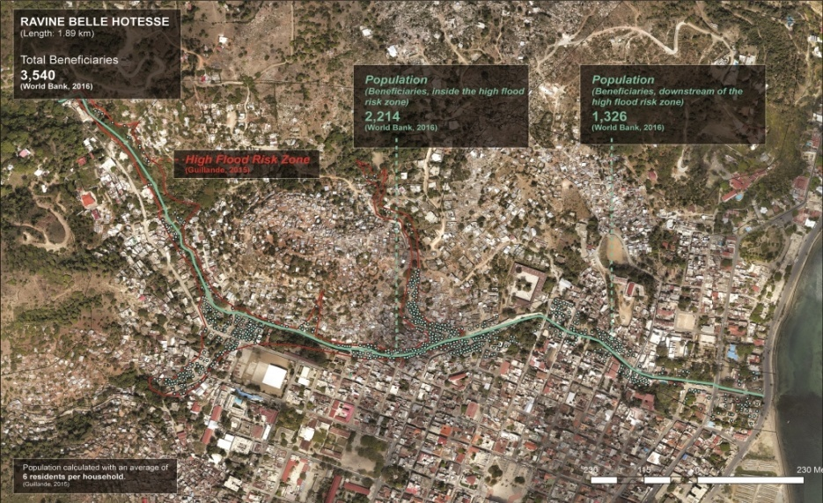

Figure 1: Plan de situation de la ravine Belle Hôtesse

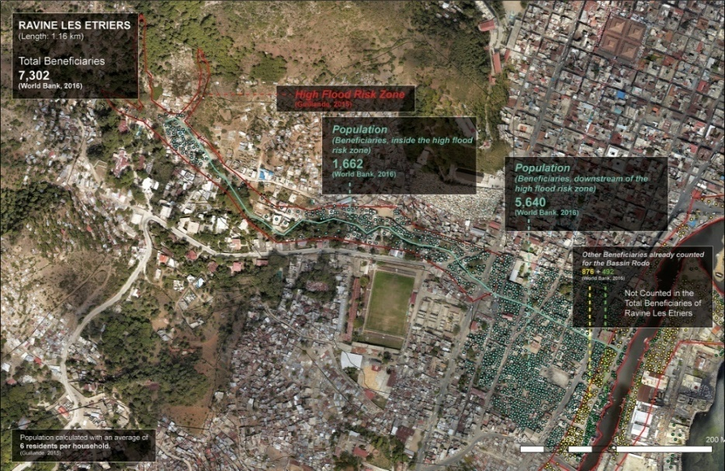

Figure 2:Plan de situation de la ravine Zetriye

1.3. - Brève présentation et localisation de la commune du Cap-Haïtien
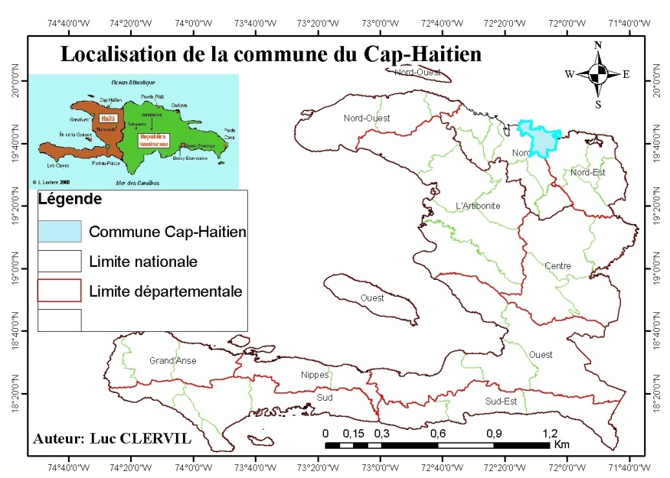
La commune du Cap-Haïtien est située géographiquement à 19° 45′ 43″ de latitude Nord et 72° 13′ 34″ longitude Ouest et se trouve dans un carrefour routier de trois routes nationales (MTPTC, 2001). Elle est la ville, après la capitale « Port-au-Prince », la plus importante du pays. En tant que telle, le deuxième aéroport et le deuxième port d’Haïti se trouvent à Cap-Haïtien, permettant des liaisons régionales, nationales et internationales pour les passagers et pour les marchandises (IDEA /OEA, 2010). La figure 4 montre la localisation de la zone du projet en Haïti.

Figure 3: Localisation de la zone du projet en Haïti
Cette ville ne peut plus s’étendre car elle est enclavée par la mer et la montagne du Morne Jean, qui culmine à 718 m d’altitude à environ 2,7 km du littoral. Son point culminant d’expansion est le résultat de la croissance démographique et de l’exode rural amplifié à chaque grande crise politique en Haïti (occupation américaine en 1934, après Duvalier en 1986, élection d’Aristide en 1990, retour d’exil en 1994). Les zones les plus vulnérables sont habitées par des familles en provenance des communes rurales de la région du Nord et du Nord-est d’Haïti (CECI, 2016).

1.4. - Contenu du PGES
Le présent Plan de Gestion Environnementale et Sociale comprend les points suivants :
    - La partie introductive (objectifs et principes directeurs du PGES) ;
    - La description de l’environnement du projet ;
    - La méthodologie de réalisation du PGES ;
    - Le cadre juridique et institutionnel haïtien et le résumé des Politiques de sauvegarde de la Banque mondiale ;
    - La description des impacts environnementaux et sociaux ;
    - Les rôles et responsabilitésdes différentes parties prenantes ;
    - La consultation de concernés, annonces publiques et mécanisme de Gestion de Doléances ;
    - Les propositions des mesures de Mitigation.

CHAPITRE II

DESCRIPTION SUCCINCTE DE L’ENVIRONNEMENT DU PROJET

2.1. - Tracé des ravines Belle Hôtesse et Zetriye
Selon le rapport d’étude de l’érosion et la sédimention réalisé par CECI en 2017, les ravines Belle-Hôtesse et Zetriye longent différents quartiers et localités et sont alimentées par plusieurs embranchements. Pour la ravine Belle-Hôtesse, elle longe les quartiers de Bande du Nord, Champ de Mars, Célicourt, Lagredelle, Sainte Thérèse, Dépeignes, Bas ravine, Arsenal/carénage, pour se jeter dans la mer dans la zone du Boulevard-Carénage. Celle de Zetriye : Ti Feinte, Mansui, Bel-Air, La violette, Monte Pa Desann, Fatima, La fossette (rue 0) pour se jeter à l’embouchure du bassin Rhodo. La figure 5 montre le tracé des ravinesBelle-Hôtesse et Zetriye.

Figure 4:Tracé des ravines Belle-Hôtesse et Zetriye
Source : CECI, 2017

2.2.- Eaux souterraines
Plusieurs points d’eau ont été répertoriés dans les ravines, principalement en amont de la ravine Zetriye. Cette eau est utilisée par la communautécomme eau de boissonet ainsi pour faire l’hygiène corporelle, le cuisson des aliments et la lessive) Certains points d’eau qui ont été captés par la Direction Nationale d’Eau Potable et d’Assainissement (DINEPA) servant aux différents usages précités. Cette section de la ravine où il existe ce captage d’eau de la DINEPA est utilisée comme site de décharge sauvage des déchets solides également, mais à un degré moindre que les autres sections de la ravine.

2.3.- Constructions
Différents types de construction sont réalisés sur les deux berges ainsi que dans les piedmonts et les versants des ravines Belle-Hôtesse et Zetriye. Il est interdit non seulement de construire dans cette zone, mais certaines constructions se font de façon incontrôlée. Des travaux de protection n’ont pas été réalisés pour les protéger particulièrement contre les risques d’inondations et de glissement de terrain. Outre les constructions de maisons, certains ouvrages d’art sont construits dans le lit de ces ravines, dans le sens l’inversede l’écoulement. Ces ouvrages, complètement obstrués, empêchant l’écoulement des eaux en période pluvieuse, cycloniques et de grandes crues, entrainaient la perte en vie humaine et de biens matériels assez considérables. Certaines maisons construites dans le lit et sur les berges des ravines ont été détruites complètement, tandis que d’autres partiellement par les cyclones ou les grandes crues. Au cas où des mesures correctives ne sont pas prises en temps voulu, cela pourrait entrainer d’autres dégâts.

2.4.- Décharges
Les ravines sont transformées en décharge sauvage des déchets solides. Les déchets de nature diverse sont stockés dans les deux ravines, y compris les déblais et les carcasses de voiture. Ces déchets sont observés tout le long des ravines. L’obstruction des deux ravines par ces derniers empêchent l’écoulement correct des eaux pluviales et par conséquent, cela provoque l’inondation de la ville du Cap-Haïtien en période de forte pluie.

2.5.- Flore et Faune
En amont des ravines Belle-Hôtesse et Zetriye, et dans les hauteurs du morne du Haut duCap, la coupe des arbres, les activités agricoles, l’exploitation des roches et l’accélération de la construction anarchique des maisons provoquent l’érosion des sols, la création de nouvelles ravines. Par conséquent, les eaux de ruissellement charrient d’importants sédiments jusqu’à l’embouchure de la rivière Haut du Cap (bassin Rhodo) en passant par les ravines Belle-Hôtesse et Zetriye. Cette artificialisation du sol augmente considérablement le risque d’inondation dans la ville du Cap-Haïtien. En amont de ces deux ravines, il existe une aire protégée dont la flore et la faune sont déjà très impactées principalement par les constructions anarchiques. L’habitat de certaines espèces d’oiseaux serait affecté par la déforestation des versants de ces ravines.

Les activités d’élevage libre des espèces porcines et caprines et des poulets se développent depuis des années tout le long des ravines Belle-Hôtesse et Zetriye. Elles contribuent au maintien d’une économie de subsistance pour des locaux. Cependant, ces animaux dévégétalisent les berges des ravines. Cette perte de la biodiversité provoque l’érosion et l’ensablement de certains endroits du sous-bassin versant de ces ravines. Les caprins se trouvent aux piedmonts, tandis que les porcs à l’intérieur même des ravines.
2.6.- Activités économiques
Certaines activités économiques se développent à certains endroits stratégiques sur les berges et aussi à proximité des berges des ravines. Ces dernières constituentune source de revenu assez considérable pour des locaux. On y trouve aussi de petits restaurants informels, des ateliers de ferronnerie et d’ébénisterie, des boutiques de provision alimentaire et des garages où l’on fait la réparation des voitures et motocyclettes. Il existe aussi des marchands ambulants commercialisant des articles divers etc. Certaines personnes récupèrent informellement des déchets plastiques à des fins de valorisation (le réemploi et le recyclage). Les activités commerciales dans cette zone des activités sont réalisées surtout par des femmes. Ce qui explique le rôle majeur que joue la femme au maintien de l’économie locale. Même si cette économie reste informelle, elle permet à certains ménages locaux de répondre aux besoins de leurs familles.

2.7.- Patrimoine culturel et historiques
Un tunnel a été répertorié dans la partie amont de la ravine Zetriye. Ila été construit à l’époque de la colonie française au-dessus d’une nappe phréatique avec deux branches traversant la ravine Zetriye. Sept (7) points d’accès ont été identifiés et les riverains les appellent « puit colonial ». Ce tunnel se localise à la deuxième ruelle Bassicot 2 en parallèle avec la ravine Zetriye. L’eau de la nappe phréatique circule le long du tunnel et les riverains utilisent des sceaux pour prendre de l’eau dans ces points d’accès appelés « puit colonial » à des fins de consommation humaine. La longueur du tunnel varie entre 250 à 350 mètres selon des locaux. Ce patrimoine est fragile et mal entretenu. Des entretiens réguliers sont nécessaires pour assurer la sauvegarde de ce patrimoine et une attention particulière de l’Institut de Sauvegarde du Patrimoine National (ISPAN) s’avère nécessaire. Toutes les mesures de mitigation appropriées seront prises pour que les deux branches de ce tunnel traversant la ravine Zetriye ne soient pas endommagées par la manœuvre des engins lourds lors des travaux de curage de la ravine Zetriye.

2.8.- Problème sanitaire
Le problème sanitaire est lié principalement à l’élevage libre, à la mauvaise gestion des déchets solides, au chômage et à la pauvreté. Les riverains sont fortement exposés aux risques élevés de certaines maladies, enparticulier les ramasseurs des déchets plastiques et ceux qui habitent dans l’environnement immédiat desravines Belle Hôtesse et Zetriye (personnes âgées et enfants à bas âge). Ces personnes sont exposées à la tuberculose, aux maladies intestinales et diarrhées, aux problèmes de peau comme la gale, l’infection des yeux, la pneumonie et la bronchite. Des portes et des fenêtres de nombreuses maisons s’ouvrent directement sur les ravines. Certains paramètres climatiques (température et l’insolation) accélèrent la décomposition de la matière organique en entrainant la pollution de l’air dans l’aire métropolitaine de Cap-Haïtien et des odeurs désagréables pour les habitants vivantà proximité de ces ravines. La déjection des porcs élevés libres dans le lit de la ravine aggrave le problème environnemental et social majeur et pourrait occasionner certaines maladies particulièrement la salmonellose (maladie infectieuse provoquée par des bactéries de type Salmonella et l'une des principales causes d'intoxication alimentaire, et ses symptômes sont semblables à ceux d'une gastro-entérite plus virulente : diarrhées, nausées, vomissements, fièvre, douleurs abdominales, maux de tête, parfois des troubles du sommeil « Madec, 2005 »).
Les eaux usées provenant des maisons de résidence sont déversées directement dans les ravines Belle Hôtesse et Zetriye de façon informelle. Car, cette pratique est interdite par la législation haïtienne en vigueur (voir le chapitre IV). En période de sécheresse, ces eaux restant stagnantes dans des sections des ravines dégagent des odeurs désagréables pour les riverains et les moustiques y résident en permanence peuvent être à l’origine de certaines maladies (le paludisme). Les moustiques y résident en permanence mais pourraient augmenter en saisons pluvieuses.

2.9.- Exutoire de la ravine Zetriye : bassin Rhodo
Exutoire de la ravine Zetriye, le bassin Rhodo regroupe tout type de déchets liquides et solides transité principalement à travers la ravine Zetriye, y compris les sédiments, et ceux qui sont directement déversés par les riverains, en particulier les habitants de Shada et La Fossette.

CHAPITRE III

METHODOLOGIE D’ELABORATION DU PGES

La démarche méthodologique est décrite ci-après en trois principales étapes : préparatoire (recherche bibliographique et littérature grise), observation et rencontres sur le terrain, et rédaction du document.

3.1. - Etape préparatoire : recherche bibliographique et littérature grise
Cette étape préparatoire a permis de consulter des publications et des revues disponibles en ligne principalement sur les bases de données bibliographiques Google. En outre, la littérature grise a été consultée principalement des études faites dans le cadre du projet MDUR.

3.2.- Observations et rencontres sur le terrain
Deux visites au cours des mois de mars et de mai 2018 et deux rencontres de terrain avec les PAPs potentielles et les membres du CASEC (voir annexe 4) ont permis particulièrement de présenter l’environnement du projet et d’évaluer les potentiels impacts environnementaux et sociaux liés à l’exécution des travaux. Les différentes mesures de mitigationrelatives aux impacts sont présentées au tableau IV « Impacts environnementaux et sociaux inhérents au projet ».

3.2.1. - Observations in-situ
Une mission a été réalisée du 19 au 24 mars 2018 au Cap-Haïtien dont l’objectif était de comprendre et d’évaluer les différents impacts environnementaux et sociaux des travaux d’aménagement de ces deux ravines : Belle Hôtesse et Zetriye d’une part et de recueillir leurs avis sur le projet d’autre part. Cette mission a permis aussi de réaliser des entretiens non-directifs auprès des riverains vivant à proximité des ravines,enparticulier les personnes qui seront affectées par le projet (PAP). Ces entretiens se portaient essentiellement sur leur impression du projet et les impacts potentiels sur leur vie et leurs activités.

3.2.2. - Rencontre avec les autorités locales
Deux rencontres ont été réalisées au cours de cette mission. La première rencontre avec le Directeur de la Mairie de Cap-Haitien avant les visites des différents sites du projet (ravines Belle Hôtesse et Zetriye) et la seconde avec les membres du Conseil d’administration de la section communale de Bande du Nord avant la réunion de consultation publique avec les notables, les personnes qui seront affectées par le projet et certaines personnes de la population. Les rencontres avec ces autorités ont permis d’avoir leur perception sur les impacts potentiels des travaux d’aménagement de ces deux ravines et sur le mécanisme de déplacement et de relocalisation des personnes qui seront directement affectées par ces travaux. Elles ont aussi permis de faire le point sur la gestion des sédiments et des déchets lors du curage des ravines.

3.2.3. - Réunions de consultation publique
Une réunion de consultation publique a été réalisée dans le bâtiment logeant le bureau du CASEC de Bande du Nord. Les principales parties prenantes ont été la mairie du Cap-Haïtien,le CASEC de Bande-du-Nord, des organisations de base, des notables et certains membres de la population y compris les personnes qui seront potentiellement affectées par les travaux. La question de démolition des maisons par l’Etat central (délégation du Nord) a été largement débattue lors de cette réunion en raison des inquiétudes exprimées par la population.

3.3. - Elaboration du PGES
La dernière étape est l’élaboration du Plan de Gestion Environnementale et Sociale (PGES) visant l’atténuation ou encore l’élimination des impacts négatifs et les nuisances à la réalisation des différents travaux prévus dans le cadre du projet MDUR principalement ceux d’aménagement des ravines : Belle Hôtesse et Zetriye.

CHAPITRE IV

RESPECT DES NORMES ENVIRONNEMENTALES ET SOCIALES
Ce Plan de Gestion Environnementale et Sociale (PGES) est préparé conformément aux normes régissant la matière présentée dans cette section, et sera utilisé pour gérer les impacts environnementaux et sociaux (E&S) du projet. Le respect des lois, politiques et directives identifiées dans cette section constituera une exigence pour le Projet.

4.1. - Articles de la constitution Haïtienne sur l’habitation et l’urbanisme
Les autorités locales et les directeurs départementaux, principalement du MTPTC ont des provisions légales pour empêcher toutes constructions anarchiques et inappropriées selon la Loi du 29 mai 1963 établissant des règles spéciales relatives à l’habitation et à l’aménagement des villes et des campagnes en vue de développer l’urbanisme. « Nul n’a le droit de construire en travers d’un drainage naturel de façon à former un obstacle à l’écoulement des eaux torrentielles en saison pluvieuse de façon à dévier ces eaux vers les propriétés avoisinantes ou vers la voie publique » (Art. 3) ; « Toute construction nouvelle doit réunir les conditions techniques propres à garantir la santé et la sécurité tant de ses habitants que des voisins et des usagers de la voie publique » (Art. 12) ; « Les administrations locales pourront, sur le rapport de la direction générale des Travaux Publics, prescrire les réparations et les démolitions reconnues nécessaires pour la sécurité publique » (Art. 21) ; « Aucune construction nouvelle, aucune modification de construction existante ne pourront être entreprise sans une demande d’autorisation adressée à l’administration locale et transmise pour avis au service compétent de la direction générale des Travaux Publics. Cette demande sera accompagnée du plan d’arpentage de la propriété signée par le constructeur précisant la localisation de la construction projetée. En outre, le projet comportera en duplicata les dessins cotés tels que le plan, coupe, élévation et épure à une échelle d’au moins un centimètre par mètre » (Art. 30) ; « Les plans susdits dûment visés par la direction générale des Travaux Publics seront acheminés à l’administration locale qui délivrera l’autorisation ci-dessus prescrite » (Art. 31) ; « L’administration locale ou les services compétents de la direction générale des Travaux Publics auront le pouvoir de fermer tout chantier trouvé en violation des dispositions des articles qui précèdent. Si besoin est, la police leur prêtera main forte pour l’exécution des présentes » (Art. 34).
En outre, notons que le Décret du 6 janvier 1982 fixant, par rapport aux exigences imposées par l’environnement écologique et conformément à l’évolution économiques et sociales du pays (Haïti), les règles spécifiques relatives à l’habitation et à l’aménagement des cités et agglomérations rurales et urbaines stipulent que « Toute autorisation de lotir sera partiellement ou totalement refusée s’il est prévu des lots destinés à la construction exposés à un risque tel que l’inondation » (Art. 14).

4.2.- Articles du code rural du Dr DUVALIER de 1962 et de 1984 sur les eaux de surface, la protection du sol, l’élevage et l’évacuation des eaux usées
Les autorités ont des provisions légales pour empêcher la pollution des eaux de surface, des sols et l’élevage libre ainsi que l’évacuation incontrôlée des eaux usées. « Aucune prise, soit sur berge, soit au moyen de barrage provisoire ou permanent, soit au moyen de pompe, ne peut être établie sur les cours d'eau, aucun ouvrage d'art, de quelque nature que ce soit, ne peut être construit dans leurs lits sans une autorisation écrite du Département de l'Agriculture ou de tout autre organisme compétent, cette autorisation ne sera accordée qu'après visite des lieux et enquête démontrant que la prise ou la dérivation n'est pas contraire à 1' intérêt public » (Art. 137, code rural 1962, p4 ) ; « Il est interdit de déboiser les pentes des gorges, ravines et ravins ainsi que leur pourtour sur un rayon de quinze mètres. Les cultures annuelles ou semi-permanentes y sont aussi interdites. Les pontes et les pourtours de ces dépressions déjà déboisées devront être reboisés dans le délai qui sera imparti aux propriétaires, fermiers ou occupants du terrain, par un agent qualifié du Département de l'Agriculture ou de tout autre organisme compétent » (Art. 80, code rural 1984, p17) ; « L'élevage libre est aboli sur tout le territoire de la République. Tout pâturage sera clôturé. Les clôtures des pâturages seront faites de haies vives, de pieux en bois accolés ou de ronces métalliques sup- portées par des pieux ou une haie vive » (Art. 84, code rural 1962, p1) ; « L'évacuation des eaux de déchets des installations industrielles et des maisons de résidence, dans les cours d'eau naturels et dans les canaux d'irrigation et de drainage est formellement interdite. Néanmoins une demande d'autorisation à cette fin peut être adressée au Département de l'Agriculture ou à tout autre organisme compétent qui, après l'avoir examinée, d'accord avec le Département de la Santé Publique, pourra la rejeter ou l'accueillir selon l'intérêt de la salubrité publique » (Art. 140, code rural 1962, p4 et code rural 1984, p27).

4.3.- Législation haïtienne sur l’Environnement, la Santé et la Sécurité
La Santé et la Sécurité au Travail sont couvertes par le Code du Travail d’Haïti, et régulées par le Ministère des Affaires Sociales et du Travail (MAST). Selon le Code du Travail haïtien, l’Office d’Assurance Travail, Maladie et Maternité (OFATMA) est responsable de la prévention des accidents industriels et des maladies liées au travail.
Les articles 56, 57, 58, 59, 60 et 61 du chapitre IV du décret de 2006 portant sur l’évaluation environnementale considèrent largement les projets ou les activités qui peuvent occasionner des impacts sur l’environnement. Les articles 56 et 61 de ce décret se lisent comme suit : « Les politiques, plans, programmes, projets ou activités susceptibles d'avoir un impact sur l’environnement doivent obligatoirement faire l'objet d'une évaluation environnementale à charge de l’institution concernée. Le processus d’évaluation environnementale couvre l’étude d’impact environnemental (ÉIE), la déclaration d’impact environnemental, le permis environnemental et les audits environnementaux » (Art. 56) ; « Le ministère de l’Environnement réalisera, en temps opportun, des audits environnementaux afin de s’assurer que les fins pour lesquelles les nonobjections environnementales ont été accordées ont été respectées. Il publiera périodiquement la liste des nonobjections accordées et refusées et celle des personnes privées et morales qui ont été sanctionnées par voie administrative ou judiciaire. Ces personnes privées et morales ont un droit de recours devant les juridictions concernées » (Art. 61).

4.4.- Législation haïtienne en matière de propriété privée et d'expropriation
La constitution haïtienne et le code civil haïtien reconnaissent le droit de propriété privée d’un citoyen sur certains biens qui s’acquièrent légalement et en définissant les moyens de le déposséder de la jouissance de ses biens. Les déplacements de populations et /ou personnes affectées dans le cadre d’un projet tel qu’il soit sont considérés et pris en compte par la législation haïtienne. Les principaux articles régissant le droit de propriété, d’expropriation et d'occupation foncière sont présentés ci-après.

4.4.1. - Articles de la Constitution et du Code civil haïtien sur les propriétés privées
L'article 36 de la Constitutionde la République d’Haïti de 1987se litcomme suit: « Lapropriétéprivéeestreconnueetgarantie.Laloiendéterminelesmodalitésd’acquisition,de jouissanceainsi que leslimites » (Art. 36, p10). Les articles 448, 449, 572 et 573 du Code civil indiquent les manières dont l’acquisition de la propriété privée est faite. Ces articles se lisent ainsi : « La propriété est le droit de jouir et de disposer de la manière la plus absolue, pourvu qu'on n'en fasse point un usage prohibé par les lois ou par les règlements » (Art. 448, p94) ; « Nul ne peut être contraint de céder sa propriété, si ce n'est pour cause d'utilité publique, et moyennant une juste et préalable indemnité» (Art. 449, p95) ; « La propriété des biens s'acquiert et se transmet par succession, par donation entre vifs ou testamentaire, et par l'effet des obligations » (Art. 572, p123) ; « La propriété s'acquiert aussi par accession ou incorporation, et par prescription » (Art. 573, p123). La prescription est définie dans L'Article 1987 du Code civil haïtien comme suit : « La prescription est un moyen d'acquérir ou de se libérer par un certain laps de temps, et sous les conditions déterminées par la loi » (Art. 1987, p409). Les articles 2030 et 2033 précisent les laps de temps après lesquels la prescription devient effective. Après 10 ans de possession paisible et à titre de maitre, on est propriétaire par la petite prescription (article 2033) et après 20 ans de possession paisible et à titre de maitre, on est propriétaire par la grande prescription (article 2030). « Toutes les actions, tant réelles que personnelles, sont prescrites par vingt ans, sans celui qui allègue cette prescription soit obligé d'en rapporter un titre, ou qu'on puisse lui opposer l'exception déduite de la mauvaise foi » (Art. 2030, p415).

4.4.2.- Articles de la constitution Haïtienne sur l’expropriation
L'article 36.1 de la Constitution traite de l'expropriation pour cause d'utilité publique se lit comme suit : « L’expropriation pour cause d’utilité publique peut avoir lieu,moyennant le paiement ou la consignation, ordonnée par justice aux ordres de qui de droit, d’une juste et préalable indemnité fixée à dire d’expert.Si le projet initial est abandonné,l’expropriation estannulée et l’immeublene pouvantêtre l’objet d’aucuneautrespéculation,doi têtre restitué à son propriétaire originaire, sans remboursement pour le petit propriétaire. La mesure d’expropriation esteffective à partirde lamise en œuvre du projet » (Art. 36.1, p10). Parailleurs la seule loi régissant la matière en Haïti est celle du 18 Septembre 1979, abrogeant celle du 22 Août 1951,qui n’a jamais été amendée ni abrogée entre temps.En ses Articles 1 et 3,la dite loi précise ce qui suit: « L’expropriation pour cause d’utilité n’est autorisée qu’à des fins d’exécutiondestravaux d’intérêt générale tconstitue une cause essentielle, nécessaire et suffisante enmatière d’expropriation forcée ,la mission de service public affectant l’immeuble déclaré d’Utilité Publique pourl’exécution desdits travaux » (Art. 1, CIAT, 2011 ; p19); « L’exécution de ces travaux divers devra obligatoirement être supervisée par le Département des Travaux Publics, Transports et Communications (DTPTC) en concertation avec tout organisme et institution intéressés et ne pourra être entreprise, comme pour tout établissement deServitudes d’Utilité Publique, qu’en vertu de l’Arrêté ou du Décret du Chef de l’État qui, en confirmant la nécessité, désignera le nom de la Commune ou celui du quartier ou la zone où sont situés les terrains,ou les immeubles à exproprier.L’Arrêté, suivantle cas,en indiquera la délimitation » (Art. 3, CIAT, 2011 ; p19).

4.5.- Déclaration sur l’élimination de la violence à l’égard des femmes
Haïti a ratifié la Convention d’élimination de toutes formes de discrimination à l’égard des femmes (CEDEF) en 1981, et a présenté son premier rapport au comité en 2008. Elle (Haïti) a également ratifié une résolution adoptée par l’assemblée générale de l’organisation des nations unies relative à la déclaration sur l’élimination de la violence à l’égard des femmes, en date du 23 février 1994 suite à la Quarante-huitième session (Point 111 de l’ordre du jour). L’article premier de cette déclaration précitée définit la violence à l’encontre des femme comme suit : «… tous actes de violence dirigés contre le sexe féminin, et causant ou pouvant causer aux femmes un préjudice ou des souffrances physiques, sexuelles ou psychologiques, y compris la menace de tels actes, la contrainte ou la privation arbitraire de liberté, que ce soit dans la vie publique ou dans la vie privée ». (Art. 1, ONU, 1994 ; p3). L’article 2 l’a défini de la même manière en indiquant la violence exercée sur les femmes au sein de la famille, de la collectivité et celle perpétrée par l’Etat : « … a) La violence physique, sexuelle et psychologique exercée au sein de la famille, y compris les coups, les sévices sexuels infligés aux enfants de sexe féminin au foyer, les violences liées à la dot, le viol conjugal, les mutilations génitales et autres pratiques traditionnelles préjudiciables à la femme, la violence non conjugale, et la violence liée à l’exploitation;
b) La violence physique, sexuelle et psychologique exercée au sein de la collectivité, y compris le viol, les sévices sexuels, le harcèlement sexuel et l’intimidation au travail, dans les établissements d’enseignement et ailleurs, le proxénétisme et la prostitution forcée;
c) La violence physique, sexuelle et psychologique perpétrée ou tolérée par l’Etat, où qu’elle s’exerce ». (Art. 1, ONU, 1994 ; p3).
Ces dernières années, il y a eu certaines avancées de la part du Gouvernement haïtien contre la discrimination, l’exploitation et la violence proprement dite dont sont victimes les femmes et les filles en Haïti. Les efforts sont insuffisants pour répondre aux obligations en vertu de la CEDEF. À titre d’exemple, un avant-projet du Code pénal et une loi traitant de la violence contre les Femmes ont été rédigés, mais aucun des deux n'a été finalisé ou soumis au Parlement haïtien. Cet avant-projet et cette loi ont été élaborés par le Ministère à la Condition Féminine et aux Droits des Femmes (Bureau des Avocats Internationaux, et al., 2016).

4.6. - Convention Internationale relative aux Droits de l'Enfant et le Code Pénal Haïtien
Le 20 novembre 1989, l'Assemblée Générale des Nations-Unies a adopté la Convention Internationale relative aux Droits de l'Enfant. Elle a été ratifiée par Haïti le 23 décembre 1994. L’article 19 alinéa 1er de cette convention, cité par le Réseau National de Défense des Droits Humains (RNDDH) dans son rapport intitulé : défaillance du système de protection des mineurs, en date du 20 novembre 2014, stipule : «Les Etats parties prennent toutes les mesures législatives, administratives, sociales et éducatives appropriées pour protéger l'enfant contre toute forme de violence, d'atteinte ou de brutalités physiques ou mentales, d'abandon ou de négligence, de mauvais traitements ou d'exploitation, y compris la violence sexuelle, pendant qu'il est sous la garde de ses parents ou de l'un d'eux, de son ou ses représentants légaux ou de toute autre personne à qui il est confié ».
Le Code Pénal Haïtien, partiellement modifié par le décret du 6 juillet 2005, traite des crimes sexuels. Il prévoit en son article 3 en remplacement de l'article 279 du Code Pénal, que : « Si le crime a été commis sur la personne d'un enfant au-dessous de l'âge de quinze ans accomplis, la personne coupable sera punie de quinze ans de travaux forcés ». (Le Moniteur, 2005 ; p2). De plus, l'article 4 du Décret, en remplacement de l'article 280 du Code Pénal, précise : « La peine sera celle de travaux forcés à perpétuité, si les coupables sont de la classe de ceux qui ont autorité sur la personne envers laquelle ils ont commis l’attentat ou qui abusent de l’autorité que leur confèrent leurs fonctions, ou si la personne coupable, quelle qu’elle soit, a été aidée dans son crime, par une ou plusieurs personnes, ou si la mort s’en est suivie ».(Le Moniteur, 2005 ; p3).
Les organes impliqués dans la protection des Mineurs en Haïti sont : La Brigade de Protection des Mineurs (BPM), l'Institut du Bien-être Social et de la Recherche (IBESR), les Tribunaux spéciaux pour Enfants.
Dans le cadre de l’exécution du projet, un règlement intérieur et/ou un code de bonne conduite seront appliqués. Le document y relatif est élaboré en Français et en Créole(voir annexe 2).

4.7. - Politiques de sauvegarde de la Banque mondiale (BM)
Ces politiques sont conçues pour :
- Ne pas causer de dégâts: protéger les intérêts des tierces parties (personnes et environnement) contre les impacts négatifs;
- Réduire et gérer le risque;
- Aider à une meilleure prise de décisions;
- Faire du bien: opérations bonnes et durables.

Il existe 10 politiques de sauvegarde répartie en trois catégories : Politiques environnementales, politiques de développement rural et politiques sociales et les politiques juridiques. Elles comprennent la politique de la Banque mondiale en matière d’évaluation environnementale (EE) et celles qui entrent dans le cadre de l’EE : Propriété culturelle, Zones sous litige, Forêts, Populations autochtones, Voies d’eau internationales, Réinstallation involontaire, Habitats naturels, Lutte antiparasitaire, Sécurité des barrages. Le tableau 1 suivant présente l’ensemble des politiques de Sauvegardes de la Banque mondiale ainsi que celles qui sont déclenchées dans le cadre du Projet d’aménagement des travaux Belle-Hôtesse et Zetriye dans la commune du Cap-Haïtien du département du Nord.
Tableau 1:Politiques de sauvegarde de la Banque mondiale et sauvegardes déclenchées
dans lecadre des travaux d’aménagement des ravines Belle Hôtesse et Zetriye
Politiques de sauvegarde |  | Oui | Non
Politiques environnementales | Evaluation environnementale (OP/BP/GP 4.01)
 | Habitats naturels (OP/BP 4.04)
 | Patrimoine culturelle (OP 4.11)
Politique de développement  rural | Lutte antiparasitaire (OP/BP 4.09)
Politique de développement  rural | Forêts (OP/BP 4.36)
Politique de développement  rural | Sécurité des barrages (OP/BP 4.37)
Sécurité des barrages (OP/BP 4.37) | Populations autochtones (OP. 4.10)
Sécurité des barrages (OP/BP 4.37) | Réinstallation involontaire (OP/BP 4.12)
Politiques juridiques | Voies d’eau internationales (OP/BP/GP 7.50)
Politiques juridiques | Zones sous litiges (OP/BP/GP 7.60)

La Banque mondiale soumet chaque projet proposé à un filtrage environnemental pour déterminer le type et l’ampleur de l’EE. Elle classifie le projet proposé dans l’une des quatre catégories, dépendant du type, de la localisation, sensibilité et l’échelle du projet, de la nature et de l’envergure des impacts environnementaux potentiels.
(a) Catégorie A : Un projet est classé en catégorie A s’il risque d’avoir des impacts environnementaux significatifs, sensibles, divers et imprévus. Ces impacts peuvent concerner une zone beaucoup plus large que la zone de projet. L’EE examine les impacts potentiels négatifs et positifs et les compare avec ceux de projets alternatifs (incluant l’option de ne pas faire le projet). Elle recommande aussi les mesures nécessaires pour prévenir, minimiser, mitiger et compenser les impacts négatifs et améliorer la performance environnementale.
(b) Catégorie B : Un projet est classé en catégorie B si ses impacts environnementaux négatifs potentiels sur la population et l’environnement de zones importantes (zones humides, forêts et autres habitats naturels) sont moins défavorables que ceux de la catégorie A. Les impacts sont limités au site, et sont, pour la majorité, réversibles. Les mesures de mitigations sont plus faciles à mettre en place. L’étendu d’une ÉE varie d’un projet à l’autre mais reste plus limité qu’un projet de catégorie A.
(c) Catégorie C : Un projet classé en catégorie C a peu d’impacts négatifs sur l'environnement. En plus du filtrage initial, aucune autre Évaluation environnementale n’est nécessaire pour un projet de catégorie C.
(FI) Catégorie FI : Un projet est classé en catégorie FI s’il implique l’investissement de fonds de la banque au travers d’un intermédiaire financier dans des sousprojets pouvant éventuellement produire des impacts négatifs.
Une bonne partie des activités prévues dans le cadre du MDUR concerne le curage du bassin-Rhodo et la gestion des sédiments et des déchets. Ces activités sont très localisées géographiquement mais auront des impacts environnementaux et sociaux négatifs très significatifs. Les impacts prévus sont associés principalement à la phase de curage des ravines Belle-Hôtesse et Zetriye, incluant la gestion des sédiments et des déchets solides et liquides, le déplacement de population, la santé et la sécurité des travailleurs et des riverains, le contrôle des bruits, de la circulation des camions et des équipements. Tenant compte des impacts environnementaux et sociaux potentiels des sous-projets du MDUR, il est classé en catégorie B.

CHAPITRE V

RISQUES ENVIRONNEMENTAUX ET SOCIAUX INHERENTS AU PROJET
Les travaux de curage des ravines Belle-Hôtesse et Zetriye auront des impacts positifs et négatifs les plus significatifs sur le plan socioéconomique et environnemental. Des clauses environnementales et sociales sont élaborées dans les paragraphes suivants en fonction de la nature des risques liés aux travaux.

5.1. - Principaux impacts négatifs
Les principales clauses contenues dans ce PGES tiennent compte des impacts négatifs environnementaux et sociaux potentiels liés aux différents travaux d’aménagement de ces deux ravines.

5.1.1. - Choix des voies d’accès pour les matériels et les équipements
L’entreprise choisir aune voie d’accès aux ravinesqui éviteraitde causer des dommages environnementaux et sociaux. Ce choix se fera avec l’appui et approbation des autorités locales et de l’UCE.Dans le cas échéant, l’entreprise limitera au maximum les impacts négatifs. L’entreprise devra régler et respecter toutes les provisions légales relatives à l’expropriation dans le cas des impacts négatifs liés aux voies d’accès. Le paiement devra effectuer avant le début des travaux ou avant la fin des travaux dans le cas échéant.

5.1.2. - Coupe des arbres
Les travaux de curage des ravines Belle-Hôtesse et Zetriye pourraient entrainer l’abattage de certains arbres principalement des manguiers et des Neems au niveau des lots 1 et 3 en particulier. Il existe également certains bananiers, à Basico 1 correspondant à une petite parcelle délaissée du Lot 6, qui seraient détruits complètement lors de l’exécution des travaux. pour les espèces exotique envahissant, l’Entrepreneur devra planter les mêmes espèces et les mêmes variétés des arbres qui seront abattus dans une zone qui sera indiquée par les membres du CASEC et du responsable environnement de la Mairie avec l’approbation de l’UCE. Pour chaque arbre abattu, l’Entrepreneur plantera trois arbres (utilisation des espèces non invasives et de préférence des espèces natives) et assurera leur entretien pendant toute la durée du projet. La plantation des arbres devra être effectuée dans un délai raisonnable (dès le début des travaux) et sous la supervision du responsable de sauvegarde environnementale du bureau du projet MDUR au Cap-Haïtien et/ou le responsable environnemental de la mairie afin que sa survie puisse assurer pendant et après les travaux.
Les zones de plantation des arbres seront protégées contre des animaux soit par le biais des clôtures en barbelé avec de l’acier doux galvanisé de 1,5 mm de diamètre et un espacement des picots de 10 cm ou tout autre dispositif approprié qui sera proposé par l’Entrepreneur et approuvé par l’équipe de sauvegarde de l’UCE. L'Entrepreneur ne pourra abattre des arbres que dans les zones concernées par le curage et sous la supervision des autorités locales et de la Cellule environnementale et sociale de l’UCE. Après les travaux, pour délimiter les berges des ravines avec les maisons et/ou pour empêcher les riverains de continuer à construire sur les berges de ces deux ravines (Belle Hôtesse et Zétrier), l’Entrepreneur plantera des arbres d’alignement (exemple :palmiers natives,bambous…) particulièrement dans les sites d’intervention du projet. les Bambous n’ont pas été identifiés le long des ravines mais ils pourraient etre tres appropriés pour la protection des berges.
Les propriétaires de cabrits et porcs et poulets seront recensés par l’UCE avant le début des travaux avec l’appui des autorités locales (CASEC) et la Mairie. L’élevage de ces espèces se fera à l’intérieur d’une clôture en barbelé comme pour la protection des arbres sus-mentionnée.L’UCE, l’entrepreneur avec l’appui du CASEC et de la mairie organiseront une réunion de consultation publique avec les propriétaires de ces animaux pour les informer et les impliquer dans la prise de décision commune pour que la démarche soit pérenne.

5.1.3. - Patrimoine historique et culturel
Un tunnel a été répertorié dans la partie amont de la ravine Zetriye. Il a été construit à l’époque de la colonie française au-dessus d’une nappe phréatique avec deux branches traversant la ravine Zetriye. Sept (7) points d’accès ont été identifés et les riverains les appellent « puit colonial ». Ce tunnel se localise à la deuxième ruelle Bassicot 2 en parallèle avec la ravine Zetriye. L’eau de la nappe phréatique circule le long du tunnel et les riverains utilisent des sceaux pour prendre de l’eau dans ces points d’accès appelés « puit colonial » à des fins de consommation humaine. La longueur du tunnel varie entre 250 à 350 mètres selon des locaux. Ce patrimoine est fragile et mal entretenu. Des entretiens réguliers sont nécessaires pour assurer la sauvegarde de ce patrimoine. Toutes les mesures de mitigation appropriées seront prises pour que les deux branches de ce tunnel traversant la ravine Zetriye ne soient pas endommagées par la manœuvre des engins lourds lors des travaux de curage de la ravine Zetriye. Pendant l’exécution des travaux (Rectification et curage en partie du lit de la ravine, Construction ou reconstruction de murs de soutènement et de Dalots…) l’Entrepreneur prendra toutes les dispositions nécessaires pour préserver cet ouvrage et des directives formelles seront données à l’Entrepreneur pour le préserver et le protéger.

5.1.4.- Mise en dépôts des déchets et des sédiments
Les résidus solides et les sédiments des ravines Belle-Hôtesse et Zetriye sont fortement contaminées. La stagnation des eaux pluviales et résiduelles dans le lit des ravines mélangéesavec les déchets fermentescibles etles autres déchets de nature diverse forment un véritable coktail de lixiviat. Le niveau de toxicité du lixiviat reste inconnu et cela représente un risque élevé à la santé publique. Le curage et la collecte de ces derniers se fera de façon sécuritairepour réduire les risques biologiques auxquels les travailleurs et les usagers de la zone d’intervention des travaux seront exposés. La gestion des déchets solides et les sédiments sera assurée par l’entrepreneur. L’entrepreneur disposera un registre de collecte des déchets et des sédiments qui prendra en compte la typologie, le mode de collecte etle volume des déchets.Au moment de la manipulation des déchets et des sédiments, les travailleurs porteront des équipements de protection individuelle appropriée et adéquate pour minimiser les risques d’accident et biologiques. Les déchets seront orientés vers une filière de valorisation et d’élimination en fonction de leur nature. Les sédiments, compte tenu de leur nature et leur niveau de contamination, seront traités sur sur une plateforme qui sera conçue et construite dans le cadre du projet MDUR pour le traitement des sédiments dragués de la rivière Mapou. L’entrepreneur prendra toutes les mesures de mitigation appropriéespour empêcher que les phénomènes climatiques (le vent, la pluie) charrient des sédiments dans l’embouchure de la rivière au Haut du Cap.Enfin, ilse chargera de transférer les déchets ultimes à un site d’enfouissement autorisé par la mairie du Cap-Haïtien.

5.1.5.- Transport des déchets et des sédiments
L’Entrepreneur se chargera de définir le tracé approprié pour transporter les déchets solides et sédiments avec l’appui de la mairie du Cap-Haïtien et des CASEC concernés et sous l’approbation de la Cellule Environnementale et Sociale de l’UCE. Au moment de la définition du tracé, l’entrepreneur priorisera une voie où il n’y a pas des établissements scolaires, hospitaliers/sanitaires, des restaurants,des eaux de surface. Enfin il évitera des corridors et des rues trop étroites pour le transport des déchets de façon à réduire le risque de perturbation à la vie communautaire. Le site de l’APN servira de décharge provisoire des sédiments et des débris de construction/démolition en attendant un eventuel site approprié pour la décharge finale.
En période pluvieuse, le volume de lixiviat augmente dans les ravines. L’entrepreneur évitera le transport des déchets pendant cette période pour réduire les risques sanitaires liés aux fuites accidentellesdu lixiviat. L’entrepreneur préparera un calendrier pour la collecte et le transport des déchets en fonction de la prévision météorologique de l’Unité HydroMéréorologique d’Haïti. L’entrepreneur ne transportera pasles déchets aux heures de pointe pour éviter les embouteillages. L’Entrepreneur priorisera un mode de chargement direct des ravines aux camions (sans déposer les sédiments sur le sol avant le chargement) afin de limiter tout risque de contamination.

5.1.6.- Personnel
L’Entrepreneur est tenu d’engager, en dehors de son personnel cadre technique, le plus possible la main d’œuvre dans la zone où les travaux seront réalisés et en particulier la population qui risquera de subir les nuisances associées aux travaux. Pour le recrutement des ouvriers locaux, il est fortement conseillé à l’Entrepreneur de faire appel aux membres du CASEC, aux représentants des organisations de base, aux notables de la zone etc. À défaut de trouver le personnel qualifié sur place, il est autorisé à engager la main d’œuvre à l’extérieur de la zone d’intervention des travaux. L’Entrepreneur s’assurera de privilégier des techniques de travail à haute intensité de main-d’œuvre afin de maximiser les retombées d’emploi local. Dans la mesure du possible, il fera appel aux entreprises locales pour l’achat de biens et de services. L’Entrepreneur a pour obligation d’expliquer à l’ensemble de son personnel, qualifié ou non, les mesures de mitigations contenues dans ce Plan de Gestion Environnementale et Sociale (PGES).

5.1.7. - Santé et sécurité des résidents et des ouvriers pendant les travaux

L’Entrepreneur devra assurer la sensibilisation et la formation des ouvriers sur certains principes élémentaires de santé et de sécurité; et fournir à tous les employés (incluant les manœuvres) des équipements de protection individuelle (casques, bottes, gants, cache nez…). Il devra respecter la législation relative aux normes du travail et aux conditions salariales. Il incombe à l’Entrepreneur d’éliminer à la source les dangers concernant la santé et la sécurité de ses employés et de la population.

Tous les éléments relatifs à la santé et à la sécurité contenus dans ce document doivent faire l’objet d’une attention particulière.
- L’entrepreneur doit prendre toutes les dispositions nécessaires pour assurer la santé et la sécurité des riverains et des ouvriers pendant l’exécution des travaux. Notamment :Informer les résidents sur les dangers potentiels ;
- Empêcher les résidents d’accéder aux différents sites des travaux ;

Eviter, lors du transport vers le site de décharge de l’APN), le déversement accidentel des sédiments et des déchets.

Pour la prévention des accidents et pour assurer la santé ainsi que la sécurité des ouvriers et des riverains, l’entrepreneur devra respecter ces principales mesures présentées dans les paragraphes ci-après. Par contre en cas d’accident relevant de sa responsabilité, l’entrepreneur est tenu de prendre toutes les charges et les responsabilités y relatives.

5.1.7.1.- La communication des dangers

L’Entrepreneur devra communiquer les dangers environnementaux et sociaux potentiels à la population concernée et aux ouvriers afin de les sensibiliser sur les mesures de mitigations présentées dans ce PGES et la nécessité de les respecter. Il utilisera un moyen de communication le plus adapté (par exemple : une action de porte à porte) en tenant compte de la compréhension des travaux d’aménagement de ces ravines (Belle Hôtesse et Zetriye) par la population concernée. L’Entrepreneur effectuera, au besoin, un rappel régulier des mesures de santé et de sécurité principalement un rappel régulier sur la communication des dangers relatifs à l’exécution des travaux.

5.1.7.2.- Limitation de la zone des travaux

Pour réduire les risques d’accident, l’Entrepreneur établira un système d’isolement des différents sites d’intervention. Cette limitation servira également comme l’une des mesures de protection pour les riverains. Tels que : ruban adhésif d'avertissement (autocollant pour barrière de sécurité : rouleau jaune) ; barricade mobile sécurité ; chaîne de sécurité en plastique y compris les tableaux de sécurités…

5.1.7.3.- Un système d’éclairage pendant la nuit

Outre la limitation de la zone des travaux, l’Entrepreneur devra installer au besoin un système d’éclairage vu que les ravines Belle Hôtesse et Zetriye servent non seulement comme site de décharge pour les riverains mais également comme route permettant de traverser d’une rue à l’autre. Ils (les riverains) utilisent ces ravines comme un raccourci, les élèves en particulier.

5.1.7.4.- L’installation des matériels et des équipements d’assainissement
Le problème d’assainissement est déjà fortement marqué dans toute la ville de Cap-Haïtien principalement au niveau et à proximité des ravines Belle-Hôtesse et Zetriye. L’Entrepreneur devra installer des matériels et des équipements sanitaires (toilettes mobiles, poubelles…) principalement pour les ouvriers et assurer en toute conformité leur transport et leur évacuation. Dans le cas échéant, l’Entrepreneur fera un contrat avec une firme spécialisée dans la mise en place et dans la gestion des toilettes mobiles.

5.1.7.5.- Emploi de la main d’œuvre locale et flux des travailleurs
L’entreprise de construction prendra toutes les dispositions pour favoriser l’emploi de la main d’œuvre locale. Elle s’appuiera sur les autorités locales et les notables de la zone des travaux pour recruter les ouvriers qualifiés et non qualifiés. Elle mettra aussi en œuvre un mécanisme permettant d’embaucher plus d’ouvriers non-qualifiés possible tout en documentant le mécanisme utilisé. Le flux des travailleurs venant de l’extérieur (hors de la commune de Cap-Haitien et des communes avoisinantes « Quartier-Morin, Limonade, Milot, Acul-du-Nord, Plaine du Nord) sera faible, l’entreprise n’aura pas à construire des logements et/ou des dépôts, d’autre en plus que la commune de Cap-Haitien est quasiment construite. De ce fait, l’UCE recommanderait à l’entreprise de louer des maisons pour son personnel et/ou des dépôts si nécessaires en priorisant les personnes qui seront affectées par l’exécution des travaux ou les personnes habitant à proximité des zones d’intervention des travaux afin d’éviter un long trajet des camions transportant les matériaux de construction. La location des maisons et/ou des dépôts à proximité des zones d’intervention permet de diminuer au maximum la problématique de circulation des riverains relative à l’évacuation des sédiments et des déchets ainsi qu’au transport des matériaux de construction.

5.1.7.6.- Perturbation du climat sonore
Lors de l’exécution des travaux, l’Entrepreneur devra réduire au maximum les nuisances associées à la perturbation du climat sonore principalement là où il y a la présence des écoles, des centres de santé et de formation professionnelle. Tel est le cas pour les lots 1 et 2 de la ravine Belle Hôtesse. Pour le Lot 1, il existe un local logeant une école, un centre de formation professionnelle et les bureaux du CASEC que les travaux pourraient perturber leur fonctionnement ainsi que le Lycée Philippe Guerrier situé à proximité du lieu retenu pour le lot 2. Dans la mesure du possible, l’Entrepreneur devra limiter les bruits au niveau de ces zones ainsi que la circulation des matériels et équipements entre 6h-8h et 12h-14h. De plus, il veillera que les travailleurs portent des équipements de protection contre le bruit dans le cas où des activités généreraient des niveaux de bruit supérieur à 80 décibels.

5.1.7.7.- Personnes vulnérables
Les travaux d’aménagement de ces ravines seront réalisés dans des zones où il y a une forte présence des personnes qui sont très vulnérable principalement des enfants à bas âge et des personnes âgées. Une maison d’un couple à mobilité réduite serait grandement affectée par les travaux au niveau de la ravine Belle Hôtesse dans la zone de Champ Mars et des enfants pourraient être contaminés par le bruit et des gaz d’échappement des machines lourdes du projet (Carbone (suie) Monoxyde de carbone, Dioxyde de carbone, Hydrocarbures…). Une attention particuliere sera accordée à ce couple dans le cadre de la relocalisation avant l’execution des travaux de curage de cette ravine. L’Entrepreneur aura à identifier de concert avec les autorités locales, (CASEC) et le personnel de sauvegardes environnementales et sociales, avant le début des travaux, toute personne qui se trouve dans l’incapacité physique ou morale de se prendre en charge habitant dans le périmètre des travaux. Ce sont des personnes démunies (handicapés de naissance, victimes de maladie ou accident invalidant, des vieillards, des malades incurables, des malades mentaux, des aveugles, des muets, des veuves et des orphelins). Un Appui spécifique sera accordé aux personnes vulnérables, principalement aux femmes et aux enfants. Ces personnes seront prioritaires pour accéder aux programmes de restauration des moyens d’existence. Ces personnes bénéficieront :
- un soutien alimentaire : fourniture de moyens de subsistance alimentaire distribués de manière progressive durant la première année du projet ;
- une aide à la scolarisation par le paiement d’un prix moyen de scolarité mensuelle pour les PAP ayant des enfants encore à l’école ;
- un frais de légalisation pour les PAP qui auraient des difficultés à présenter un titre légal pour les biens et structures affectés ;
- un appui non monétaires autre que les allocations prévues dans la recherche d’un logement de location, déménagement des effets personnels à un nouveau logement, l’ouverture d’un compte de banque, etc.
Suite à l’enquête socio-économique pour l’élaboration du PAR le nombre de personnes vulnérables est estimé à 5 (une femme qui est chef de ménage, un couple âgé et 3 commerçantes mères seules) mais ce nombre est appelé à augmenter car il y a des enfants à bas âge et d’autres personnes âgées qui n’étaient pas pris en compte. La totalité des personnes vulnérables seront identifiées avant le début des travaux de concert avec les entreprises.

5.1.7.8.- Remise en état des lieux
À la fin des travaux, l’Entrepreneur réalisera tous les travaux nécessaires à la remise en état des lieux principalement dans des zones affectées par le passage des camions, des matériels et équipements. Il mettra en place un dispositif rapide de remise en état pour des impacts qui ne peuvent pas attendre la fin des travaux. Tels que : la contamination par le déversement accidentel des huiles usagées, des eaux usées, des déchets et tout autre impact nécessitant une intervention urgente. L’Entrepreneur devra récupérer tout son matériel, équipement, engin et matériaux. Il ne pourra abandonner aucun équipement ni matériaux sur le site, ni dans les environs.
Le tableau 2 ci-après présente un résumé détaillé des risques environnementaux et sociaux potentiels qui pourraient résulter des différents travaux. Les risques identifiés seront évités, minimisés ou mitigés via la mise en place de mesures de protection environnementale et sociale, comme expliqué dans ce PGES.Tous les effets identifiés dans ce tableau sont capables de causer des impacts environnementaux et sociaux considérés mineurs, de court terme et temporaires. Les risques environnementaux et sociaux les plus importants sont identifiés ainsi que des mesures de mitigation pour les phases de conception, construction et opération du projet. Toutefois, il importe de mentionner que l’aménagement de ces deux ravines (Belle-Hôtesse et Zetriye) provoquera de déplacement de population et il y aura également d’expropriation et d’affectation d’activités socio-économiques. De ce fait, avant l’exécution des travaux, l’UCE s’assure que toutes les PAPs soient compensées et relocalisées conformément à la légalisation haïtienne et aux politiques de sauvegardes de la Banque mondiale.

5.1.8. - Déplacement de population et affectation des activités économiques
Certaines personnes seront déplacées dans le cas des travaux d’aménagement de ces deux ravines. Les activités économiques, d’autres personnes, seront considérablement affectées telles que : Professionnels, Commerçants de rue, Quincailleries et boutiques. Une quarantaine de personnes seront concernées par ce déplacement et cette affection (voir le document séparé du PAR). Des mesures de mitigations seront appliquées pour compenser, exproprier et relocaliser toutes les personnes affectées par ce projet. Pour la compensation, les modalités de paiement seraient : le paiement en espèces, la compensation en nature, une partie en nature et une autre en espèces et l’assistance.

5.2. - Principaux impacts positifs
Comme précité ci-dessus, les travaux d’aménagement des ravines Belle-Hôtesse et Zetriye auront des impacts positifs assez significatifs en améliorant les conditions de vie de la population de la commune de Cap-Haïtien principalement les riverains habitant à proximité de ces ravines. Ces impacts positifs seront notamment :
- Réduction des risques d’inondation relative à la canalisation des écoulements par l’augmentation de la capacité hydraulique des ravines lors des épisodes pluvieuses ;
- Diminution de déplacement de population lors des inondations ;
- Amélioration des conditions sanitaires des riverains ;
- Diminution des risques de maladies psychologiques et diarrhéiques ;
- Protection des berges et des édifices ;
- Sécurisation des personnes et des biens ;
- Circulation pérenne ;
- Désenclavement en cas de crue ;
- Restauration et embellissement du cadre paysager, environnemental et social.

Tableau 2: Impacts environnementaux et sociaux potentiels et mesures appropriées
Phases | Activités | Cause de l’impact | Impacts | Mesures d’atténuation | Responsabilité, Surveillance/Contrôle réglementaire
Installation de chantier | - Installation des panneaux annonçant le chantier;  - Délimitation de la zone de chantier;  - Installation des équipements de chantier;  - Location du bureau de chantier ;  - Location des entrepots ;  - Recrutement des travailleurs qualifiés et non-qualifiés ;  - Installation des toilettes mobiles.  - Formation pour les travailleurs qualifiés et non qualifiés sur le mode d’usage des équipementsde protection individuelle, la bonne pratique d’hygiène sur le chantier | - Arrivée des travailleurs et des machines lourdes ;  - Contrat verbal ou illégal avec les ouvriers ou les propriétaires. | - Ralentissement de la circulation ;  - Risque d’accident | - Informer les ménages que leurs maisons se trouvent au bord des berges des ravines de l’arrivée du chantier;  - Réaliser une réunion de consultation publique avec les riverains à proximité des sites des travaux avant le démarrage des activités ;  - Identifier un site d’enfouissement autorisé par la mairie du Cap-Haïtien et l’aménager si nécessaire pour la déposition finaledes déchets solides et des sédiments de façon écologiquement correcte ;  - Signature du code de conduite en annexe par tous les travailleurs qualifiés et non-qualifiés du Maître d’Ouvrage Délégué (Entrepreneur) et les prestaires de service ;  - L’UCE affichera les markets des travaux d’aménagement des ravines et une fiche d’informations de ce sous-projet à la mairie du Cap-Haïten et au bureau du CASEC pour que les riverains aient accès aux mêmes informations.  - Mettre en place un registre de doléances et des stylos au bureau du CASEC et au bureau du projet à Cap-Haïtien pour collecter les doléances. Le Bureau du projet à Cap-Haïtien travaillera en étroite collaboration avec le CASEC et la mairie pour rendre fonctionnel le Système de Gestion de Doléances du projet MDUR. | - Point focal environnemental et social de l’Entrepreneur,  - Cellule Environnementale et sociale de l’ UCE,  - Bureau du CASEC
Exécution des travaux  Cons | Construction et reconstruction de murs de soutènement et de Dalots | - Utilisation irrationnelle des ressources en eau ;  - Utilisation irrationnelle des carrières de sable et pierre ;  - Non-valorisation de la main d’œuvre locale. | - Réduction de la disponibilité des ressources en eau ;  - Altération de la morphologie du sol et la perte de végétation à partir de l’exploitation irrationnelle des carrières ;  - Altération de la microbiologie des rivières par l’extraction des sables ;  - Risque d’érosion par la déstructuration des sols  - La non-valorisation de maind’œuvre localepourrait provoquer des frustrations des riverains et autorités locales. | - Utiliser uniquement des pierres et des sables qui viennent des Carrières autorisés par l’Etat haïtien via le Bureau des Mines et de l’Energie.  - Utiliser adéquatement le port d’équipements de protection individuelle. L’usage indéquat des ces équipements par un ouvrierentrainera sadisqualification directement pour le poste et l’Entrepreneur doit le renvoyer immédiatement.  - Pour la coupe des arbres, l’entrepreneur préparera un plan de reboisement qui prendra en compte le type et le nombre espèces forestières et fruitières à planter, l’espacement qu’il faudrait garder entre les arbres, la façon de les entretenir.L’entrepreneur intègre cela dans l’évaluation des coûts.  - Impliquer le CASEC et les organisations de base dans le processus de recrutement des emplois non qualifiés. | - Point Focal Environnemental et Social de Entrepreneur ;  - Cellule Environnementale et Sociale de l’UCE,  - Conseil d’Administration de la Section Communale (CASEC)
Exécution des travaux  Cons | Rectification et curage en partie du lit de la ravine. | - Production des déchets à partir des travaux de nettoyage du lit de la ravine Zetriye et la ravine Belle-Hotêsse;  - Production des sédimentsà partir des travaux de curage des ravinesZetriye et lBelle-Hotêsse;  - Emission de bruit par la manœuvre des engins lourds et d’autres équipements à moteur ;  - Emission de poussière par les activités de nettoyage et curage ;  - Emissions atmosphériques de substances polluantes, dangereuses ou toxiques (gaz d’échappement des machines lourdes), | - Pertubation à la vie communautaire,  - Risque de contamination des sols et des eaux souterraines et dde surface et des eaux souterraines;  - Perturbation à la vie communautaire ;  - Risque de contamination du sol et de l'eau ;  - Pollution sonore. | - Faire la maintenance et l’entretien réguliers des équipements motorisés,  - Utiliser des machines en bon état de fonctionnement,  - Mettre en stockage contrôlé (CET) les sédiments contaminés et des déchets solides.  - Compenser et exproprier toutes les personnes affectées par les travaux de rectification et de curage des ravines. l'entreprise couvrira les dommages aux structures qui n'étaient pas prévues dans la conception du projet.  - Révégétaliser les berges des ravines avec plantes anti-érosives (Bambous, vétiver, etc.) | - Point Focal Environnemental et Social de Entrepreneur ;  - Cellule Environnementale et Sociale de l’UCE,  - Conseil d’Administration de la Section Communale (CASEC)
Exécution des travaux  Cons | Mise en place de la ravine. |  | Déstabilisation et érosion des talus | - Eviter l’exploitation des roches au niveau des talus susceptibles d’être érodés principalement dans les talus se trouvant dans l’aire de la route Cap-Labadie.L’UCE approuvera la provenance des pierres utilisées pour la construction. | - Point Focal Environnemental et Social de Entrepreneur ;  - Cellule Environnementale et Sociale de l’UCE,
Exécution des travaux  Cons | Evacuation des sédiments et des déchets, et transport des matériaux de construction. | - Production de déchets solides pendant la construction, l’opération ou le déclassement ;  - Déversement accidentel des huiles et des sédiments contaminés par les camions ;  - Emission des particules de poussière. | - Accident de circulation ou affectation des biens des riverains ;  - Contamination des eaux et des sols ;  - Risques de maladie pour les riverains ;  - Ralentissement de la circulation  - Pollution sonore. | - Utiliser des machines en bon état de fonctionnement ;  - Stocker des huiles usagées dans des récipients hermétiquement fermés avant leur destination finale et/ou leur recyclage.  - Mettre en œuvre un plan de gestion des déchets solides et un plan de gestion des déchets dangereux avec une emphase mise sur la séparation et la réutilisation des déchets dans la mesure du possible, pour réduire les quantités à éliminer ;  - l'Entrepreneur doit disposer de mesures claires pour prévenir les accidents et procédures qui expliquant les mesures compensatoires en cas d'accident ;  - l’Entrepreneur doit préciser comment il va assurer le transport des matériels et la circulation des engins lourds d'une manière qui ne crée pas de difficultés pour les riverains ;  - Eviter les heures de pointe pour faire le transport des matériaux et l’évacuation des sédiments et des déchets ;  - Limiter au maximum la vitesse des camions transportant les matériaux, les sédiments et les déchets. | - Focal Environnemental et Social de Entrepreneur ;  - Cellule Environnementale et Sociale de l’UCE,  - Conseil d’Administration de la Section Communale (CASEC)  - La Mairie de Cap-Haïtien
Exécution des travaux  Cons | Démolition de débris de maçonnerie et des ouvrages existants. |  |  | Transporter les déchets de construction et des déblais de démolition vers le site de décharge en tenant compte des heures de pointe. | Entrepreneur
Démobilisation de chantier | Démolition des constructions (dépôts) et transport des machines lourdes et des toilettes. | Circulation des machines lourdes et déversement accidentel des produits dangereux (huiles…). | Risque d’accident et de contamination des eaux et du sol. | Remettre à l’état initial voir améliorer les espaces utilisées pour l’installation de chantier ainsi que les sites d’exploitation des matériaux. | Entrepreneur

N.B.- La Fiche de surveillance-suivi environnemental et social est presentée en annexe 5.

5.3. – Coût estimatif de la mise en œuvre du PGES
La majorité des travaux du PGES sera inclus dans le contrat des travaux de l’entreprise. Le tableau 3 presente le cout estimatif de la mise en œuvre de ce plan de gestion environnementale et sociale.
Tableau 3:Coût estimatif de mise en œuvre du PGES
No. |  | Activités | Quantité | Coût (USD) | Durée
Interventions non structurelles
1 | Communication et sensibilisation |  | 1 | 3,000 |  | Toute la durée du projet
2 | Protection biologique des berges |  | 1 | 10,000 |  | 2 mois
3 | Point focal environnement et social |  | 1 | 1,120 |  | 5 mois
4 | Réaliser le suivi et l’évaluation du PGES |  | 5 | 7,000 |  | Toute la durée du projet
5 | Formation en gestion de l’environnement (déchets, eau de consommation…) pour les membres du CASEC, les responsables d’environnementaux et sociaux, de l’urbaniste de la mairie du Cap-Haïtien et les PAPs |  | 1 | 3,500 |  | Au démarrage des travaux et une seule fois
6 | Consultation Publique |  | 3 | 1,800 |  | Avant, pendant et après les travaux
Interventions structurelles et impacts associés
7 | Interventions structurelles et impacts associés |  |  | Inclus dans le contrat de travail et dans le PAR
8 | Enclos pour les animaux (porc, cabrit) |  | fft | 2,300
Total |  |  |  | US $ 28,720

CHAPITRE VI

ROLES ET RESPONSABILITES
Ce chapitre décrit les rôles et responsabilités associés à la mise en œuvre des mesures environnementales et sociales prévues dans le cadre des travaux d’aménagement de la ravine Zetriye et celle de Belle-Hôtesse de la composante 1 du Projet de Développement Municipal et de Résilience Urbaine.

La gestion environnementale et sociale du sous-projet sera assurée par le Ministère des Travaux Publics, Transport et Communication (MTPTC) via son Unité Centrale d’Exécution (UCE). La Cellule Environnementale et Sociale de l’UCE surveillera que les clauses environnementales et sociales intégrées dans le contrat de la firme d’exécution et les mesures d’attenuation proposées dans le PGES soient mises en application en temps réel par la firme d’exécution.
Les rôles et responsabilités des principales parties prenantes et leur personnel technique d’appui sont présentés dans le tableau suivant.
Tableau 4:Rôles et Responsabilités des principales parties prenantes
Entités | Responsabilités environnementales et sociales
Donateur : BM | - Monitoring du respect du PGES par l’UCE.
Maître d’Ouvrage: MTPTC/ UCE | - Réalisation des travaux dans le respect des exigences Environnementales et Sociales via la mise en œuvre de ce PGES ;  - Allocation des ressources appropriées pour assurer le respect de ces exigences ;  - Liaison avec les Autorités locales et l’Entrepreneur pour l’utilisation et l’aménagement du site de décharge de l’APN pour les sédiments et les déchets  - Réalisation des réunions de consultation publique.
Autorités locales : Mairie, CASEC | - Responsable de la gestion du mécanisme de dépôt de doléances ;  - Liaison avec l’UCE et l’Entrepreneur pour le traitement de toute doléance ou préoccupation publique ;  - Surveillance de la mise en œuvre des normes et des mesures de sauvegardes environnementales et sociales ;  - Participation aux réunions de consultation publique.
Bureau du projet MDUR au Cap-Haïtien | - Surveillance et suivi de la mise en œuvre du PGES ;  - Réalisation du suivi des doléances ;  - Participation aux réunions de consultation publique ;  - Contrôle l’exécution des travaux.
Entreprise de construction | - Mise en œuvre ce Plan de Gestion Environnementale et Sociale (PGES) ;  - Respect des lois et des règlements en vigueur ainsi que les exigences environnementales contractuelles;  - Respect des conventions et des lois en vigueur sur l’élimination de la violence à l’égard des femmes et la protection des enfants ;  - Respect des conventions et des lois en vigueur sur la question du genre (égalité homme/femme) ;  - Localisation des aires de chantier et des aires d’exploitation de carrières et de bancs d’emprunt de façon à limiter les impacts sur l’environnement (éviter les zones sensibles tels les terres de cultures, les puits, les boisés, les forêts et les versants de forte pente) ;  - Limitation de l’emprise des travaux au strict minimum ;  - Gestion appropriée des déchets, des produits de curage, des hydrocarbures et autres produits potentiellement contaminants afin d’éviter la contamination de l’environnement pendant les travaux ;  - Connaissance et respect des lois et règlements d’Haïti, et des exigences de la Banque mondiale et du contrat couvrant les travaux ;  - Liaison avec le Maître d’Ouvrage pour le traitement de toute doléance ou préoccupation publique ;  - Enregistrement des plaintes et apport des réponses y relatives.  - Liaison avec le Maître d’Ouvrage pour le choix de l’itinéraire pour le transport des sédiments et des déchets ;  - Participation aux réunions de consultation publique ;  - Aménagement (remise en état) des sites d’exploitation de matériaux.

N.B.- En cas de non-compliance, deux mesures seront appliquées contre les entreprises : l’arret temporaire des travaux et la cessation de paiement des factures pour les travaux structuraux réalisés jusqu’à ce que les corrections soient apportées de façon satisfaisante.

CHAPITRE VII

CONSULTATION DE CONCERNES, ANNONCES PUBLIQUES ET MECANISME DE DEPOT DE DOLEANCES

7.1.- Consultation de Concernés
Deux réunions de consultations publiques ont été réalisées les mercredis 21 mars et 16 mai 2018 respectivement pour les riverains habitant à proximité de la ravine Belle Hôtesse et ceux de Zetriye. La tache de mobiliser ces riverains a été confiée à des leaders de chacune de ces zones Un consultant local de la Banque mondiale, le Coordonnateur du bureau au Cap-Haitien pour la composante 2 du projet MDUR, les membres du CASEC, un agent environnemental de la Mairie du Cap-Haïtien ont assisté les représentants de l’UCE dans ces réunions de consultation. Une cinquantaine de riverains ont été présents pour la ravine Belle Hôtesse et plus d’une vingtaine pour celle de Zetriye. Les principales opinions et attentes exprimées par les participants ont été :
- La démolition des maisons par l’Etat central à travers la Délégation du Nord ;
- La problématique de trouver des terrains pour la réinstallation et celle des compensations en nature ou en espèce ;
- L’absence de certaines PAPs potentielles à cette réunion ;
- La problématique des titres de propriété ;
- Les expériences passées en matière d’expropriation au Cap-Haïtien ;
- Les interventions en amont des ravines Belle Hôtesse et Zetriye ;
- La perturbation des activités commerciales lors de l’exécution des travaux ;
- L’équilibre dans le processus des affectations des maisons.
Des réunions trimestrielles seront réalisées pour le mécanisme de consultation publique pour s'assurer que tous les membres de la communauté et les organisations communautaires locales concernés, y compris les CASEC et la mairie, seront pleinement informés de tous les aspects de l’état d’avancement du projet. Les parties concernées auront l’occasion de faire des commentaires, de poser des questions et d’exprimer leurs préoccupations. Ce processus sera dirigé par le personnel de l'UCE et veillera à ce que les travaux soient réalisés dans les conditions requises. L'UCE organisera également une réunion de diffusion afin de partager le plan et les conclusions du PGES final approuvé (ainsi que du PAR).
Le volet de communication et de sensibilisation du projet visera à faire participer les membres de la communauté, les organisations locales et les écoles par le biais de diverses stratégies, notamment des événements et des spots radio dans la zone d’intervention et la communauté plus large du Cap Haïtien en tant qu’acteurs pour améliorer les conditions sanitaires dans et autour des ravines et améliorer la sécurité des communautés en améliorant la gestion des déchets solides et en réduisant les facteurs d’érosion des sols qui contribuent à la sédimentation et au risque d’inondation associé dans les zones en aval des ravines. L’objectif est d’accroître la prise de conscience du rôle des communautés dans la réduction des risques d’inondation et de promouvoir un changement de comportement entre les habitants pour atteindre ces objectifs. Ces interventions non structurelles (principalment desnactivites de communication, sensibilisation et revegetilsation) seront effectués par le contractant sous la supervision de l'UCE.
Les résumés de ces consultations feront l’objet d’un rapport circonstancié et un accent particulier se portera sur tous les points de vue exprimés par les participants.

7.2.- Procédure de gestion des plaintes et reclamations
Pour permettre aux PAP désireux de formuler leurs éventuelles plaintes, des réclamations ou des demandes d’informations, il faut qu’elles soient informées de l’instance responsable de recevoir ces requêtes. La question se règlera en accordant la priorité à la négociation/conciliation.
Tous les efforts seront faits pour régler les plaintes et réclamations à l’amiable. Les plaintes/réclamations devront sans exception être captées/enregistrées dans la base de données. Un spécialiste en sauvegarde sociale est recruté dans le bureau a Cap Haitien. Une des responsabilites cles de ce specialist est assurer la mise en œuvre de la procédure de gestion des plaintes et des reclamations. Il surveillera à la mise en œuvre du PAR et assurera en général la gestion sociale du projet. Cette specialiste et l'ensemble du personnel du bureau du projet à Cap Haïtien recevront une formation sur la gestion des plaintes en Decembre 2018. En outre, un spécialiste d’UCE basé a Port au Prince avec une experience substantielle sur la gestion des plaintes dans d'autres projets financés par Banque mondiale apportera un soutien technique pendant le mise en oeuvre du projet MDUR. Veuillez voir ci-dessous les taches budgetaires spécifiquement prévu pour la mise en œuvre de la gestion des plaintes (p. 42).
Approche
L’UCE accordera la priorité à la négociation et à la conciliation à l’amiable. Les PAP/membres de la commnaute seront informées par l’UCE ou le consultant en charge de la mise en œuvre du PGES de la procédure à suivre pour exprimer leur mécontentement et présenter leurs plaintes.
Dans le cadre du processus du mécanisme de gestion des plaintes, les plaintes devront être enregistrées dans un registre qui sera accessible aux endroits suivants :
- Auprès des représentants des residents ;
- Auprès de la mairie du Cap-Haitien ;
- Auprès du consultant chargé de la mise en œuvre du PGES (si applicable) ;
- Au bureau du projet au Cap-Haïtien ;
- Directement au bureau du l’UCE (via téléphone10).
Ainsi le/la plaignant/e a le choix de produire sa plainte par écrit ou à l’oral auprès de l’instance qui lui inspire plus de confiance. Dans tous les cas les plaintes doivent être acheminées à l’UCE pour les suites nécessaires.
Si les négociations s’avèrent difficiles, l’UCE mettra en place un comité de médiation pour le traitement des plaintes (réf. Étape 3 du schéma). Ce comité sera composé des personnes suivantes :
- Un représentant du projet ;
- Un représentant du secteur religieux ;
- Un représentant des Services Techniques Déconcentrés ;
- Une représentante des groupements féminins;
- Un représentant des jeunes.
Le rôle de ce comité sera d’assister l’UCE dans l’enregistrement et le traitement des plaintes. Le specialistes sauvegaurdes du project base au Cap Haitien sera tenu responsable de préparer les procès-verbaux de conciliation.
En dehors de ce mécanisme interne, les residents pourront avoir recours aux mécanismes étatiques de règlement de litige (autorités administratives, justice) pour soumettre leurs plaintes. Dans ce cas, le projet doit leur garantir un accompagnement, en fournissant des conseils et en prenant en charge les frais de procédure.
Procédure, recours et traitement des plaintes
La procédure de résolution des plaintes comporte plusieurs étapes qui sont décrites dans la présente section. Chaque réclamation ou plainte, qu’elle soit ou non fondée, devra passer à travers le processus de résolution.
De manière générale, lorsqu’un individu, une institution ou un groupe d’individus arrivent à se plaindre, cela signifie que le problème soulevé constitue un inconvénient ou un impact significatif qui nécessite que l’UCE, y apporte une solution. Que la plainte soit réelle ou qu’elle résulte d’une mauvaise interprétation, elle doit être enregistrée selon la procédure mise en place par l’UCE.
La procédure de résolution des plaintes se base sur les principes fondamentaux suivants :
- Transparence : la procédure de résolution des plaintes doit être transparente, et en harmonie avec la culture locale ;
- L’enregistrement des plaintes tiendra compte du faible niveau académique des PAP/residents et privilégiera la langue créole et leurs résolutions devront être communiquées aux plaignants verbalement et par écrit ;
- Tous les membres de la communauté (ou groupes) doivent avoir accès à la procédure (ayant droits ou non, hommes ou femmes, jeunes ou vieux) ;
- Toutes les plaintes et réclamations, réelles ou irréelles, doivent être enregistrées selon la procédure de résolution des plaintes ;
- Toutes les plaintes doivent déboucher sur des discussions avec le plaignant et éventuellement une visite de terrain afin de mieux saisir la nature du problème.
Étape 1 : Réception, Enregistrement de la plainte
L’UCE et le consultant (si applicable) responsable de la mise en œuvre du PGES aura à diriger et coordonner la procédure du mécanisme de gestion des plaintes.
Ainsi, il incombe à l’UCE et/ou le Consultant responsable de la mise en œuvre du PGES d’enregistrer la plainte dans la base de données de gestion des plaintes.
Un dossier sera créé pour chaque plainte qui comprendra les éléments suivants :
- Une fiche sur la plainte initiale comprenant la date de la plainte, les coordonnées du plaignant et une description de la plainte ;
- Un reçu remis au plaignant au moment de l’enregistrement de la plainte ;
- Une fiche de suivi de la plainte pour l’enregistrement des mesures prises (enquête, mesures correctives) ;
- Une fiche de clôture du dossier, dont une copie sera remise au plaignant après qu’il ait accepté la clôture et ait signé la fiche.
Dans le cas où le/la plaignant/e ne choisirait pas de saisir directement l’UCE, l’instance qui reçoit la plainte la consigne dans un formulaire conçu à cet effet les informations relatives à la plainte qu’il transmet ensuite à l’UCE dans un délai n’excédant pas 3 jours après l’ouverture du dossier de plainte.
Afin garantir le respect des délais et le suivi des dossiers de plaintes, l’UCE doit établir un dialogue permanent et efficace avec les autres instances prévues pour la réception des plaintes.
Toute plainte réelle ou fictive sera saisie dans le système et débouchera sur une inspection au maximum dans les 7 jours suivants.
Note : Le personnel de l’UCE fréquente régulièrement le site du projet. Il constitue un bon canal d’accès au mécanisme de gestion des plaintes. Tout le personnel devrait pouvoir recevoir une plainte verbale ou écrite d’un individu ou d’un groupe d’individus. La personne qui reçoit la plainte devra noter le nom du plaignant, la date, et éventuellement le numéro de téléphone. Elle devra aussi noter le résumé du problème. L’implication de tout le personnel dans le mécanisme de résolution des plaintes contribue à bâtir la confiance avec les membres de la communauté et à améliorer à long terme la performance du système de gestion des plaintes, et ce pour la durée du MDUR.
Étape 2 : Traitement de la plainte- visite d’inspection
L’UCE responsable de la mise en œuvre du PGES entreprendra une visite d’inspection dont le but sera de vérifier la véracité et sévérité de la plainte. Au cours de la visite d’inspection, les activités suivantes doivent être entreprises :
- Obtenir le plus possible d’information auprès de la personne qui a reçu la plainte ;
- Rencontrer le plaignant ;
- Déterminer si la plainte est légitime ;
- Au cas où il s’agit d’un dommage (causé à une maison ou tout autre bien de la communauté), prélever les coordonnées GPS du lieu et prendre une photo du bien endommagé et du plaignant ;
- Clôturer la plainte immédiatement (si elle n’est pas fondée par exemple) ou proposer une solution qui conduira à une autre visite du site (pour mesurage éventuel). Au cas où le plaignant n’est pas d’accord et que la solution peut nécessiter des consultations internes au sein de l’UCE, l’informer d’un délai de 7 jours pour l’investigation de sa plainte et lui donner un ferme rendez-vous ;
- Classifier la plainte en fonction de son ampleur : mineure, moyenne, sérieuse, majeure ou catastrophique.
Si la plainte est non fondée, l’UCE (ou son représentant) enregistrera et notera qu’elle n’est pas pertinente. L’UCE pourra fournir une réponse verbale (au cours d’un forum) ou écrite. La plainte peut être alors fermée.
Si par contre la plainte s’avère fondée, l’UCE étudie le cas présenté et émet ensuite une décision, et le cas échéant, propose une nouvelle entente de compensation qu’il présente au/a la plaignant/e dans un délai maximum de deux semaines après réception de la plainte.
Étape 3 : Comité de médiation ou de conciliation
Si la plainte n’a pas pu être réglée à l’interne avec l’UCE, elle devra être acheminée au comité de médiation/conciliation. L’UCE préparera, à l’intention du comité de médiation, l’information technique de base s’y rapportant, telle que le montant proposé de la compensation, la liste des réunions et entrevues avec le plaignant et la description de la raison exacte du litige/plainte.
Le ou les plaignants seront invités à comparaître devant le comité de médiation, qui tentera de trouver une solution acceptable tant pour l’UCE que pour les plaignants. Au besoin, d’autres réunions auront lieu, ou le comité pourrait, s’il y a lieu, demander à un de ses membres d’arbitrer des discussions dans un contexte moins formel que ces réunions.
Un médiateur institutionnel qui sera identifié par les autorités gouvernementales recevra et examinera les plaintes avec l’appui des membres du comité. Sous la responsabilité du médiateur, le comité devra dans la mesure du possible tenter de résoudre les plaintes à l’amiable afin de réduire les risques des procès judiciaires qui peuvent être souvent long et couteux.
Étape 4 : Recours à la justice
Le fait qu’une PAP/resident a soumis une plainte ou une réclamation au comité de plainte du projet ne lui enlève pas la possibilité de saisir la justice de ses revendications. Ainsi, en cas de non-satisfaction à l’issue du traitement de sa plainte, un PAP peut saisir l’autorité compétente locale, les juridictions de première instance et d’appel si nécessaire, auxquelles il soumet ses réclamations. Le projet doit assister matériellement et financièrement la PAP à faire valoir ses droits devant toute juridiction qu’il aura saisie de sa plainte.
Si la décision sur le litige soumis par la PAP était de nature à changer ou à influencer la manière dont l’activité du projet est mise en œuvre, ou à modifier ses résultats ; la haute direction de l’UCE doit arrêter les travaux jusqu’à la prise de la décision finale sur ce litige. Les décisions rendues par les juridictions nationales sur les demandes de la PAP s’imposent à l’UCE et à tous les contractants qui travaillent en vertu d’un contrat du MDUR.
Quelques principes directeurs dans le mécanisme de gestion des plaintes
- Toutes les plaintes doivent être orientées vers l’UCE ou le consultant responsable de la mise en œuvre du PGES. Toutefois, tous les agents de l’UCE et de ses sous-traitants peuvent recueillir (recevoir) une plainte verbale ou écrite. Le personnel sous-traitant et le consultant responsable de la mise en œuvre du PGES doivent aviser dans les 24 heures suivant la réception de la plainte la personne responsable des plaintes au niveau de la mairie, au niveau du bureau du projet et de l’UCE. Si la question est urgente ou représente un niveau élevé de risque, le personnel doit aviser sans délai le responsable de l’UCE responsable de la gestion des plaintes.
- Toute plainte enregistrée doit, si nécessaire, être suivie d’une visite d’inspection au plus tard sept (7) jours après
- 90% des plaintes doivent être fermées dans les 30 jours qui suivent leur enregistrement. Les autres plaintes qui nécessitent plus de temps d’investigation pourront prendre plusieurs mois.
- Toutes les plaintes doivent être enregistrées et les investigations y relatives documentées.
Le tableau 5 ci-dessous présente le bugdet pour le Mécanisme de Gestion de Plaintes.

BUDGET DU MÉCANISME DE GESTION DES DOLÉANCES
Aménagement des ravines Belle-Hôtesse et Zétriyé – projet MDUR
Item |  | Remarques |  | Coût/an
Spécialiste en sauvegarde sociale basé au bureau du projet MDUR à Cap-Haïtien |  | Les frais de personnel sont déjà pris en charge dans le budget de fonctionnement du projet MDUR |  | —
Frais de transport pour la mobilisation des bénéficiaires du projet par le bureau du CASEC de la Bande du Nord |  | Par rapport aux leçons tirées dans les autres projets financés par la BM en Haïti, le bureau du CASEC sera chargé d’inviter les bénéficiaires à venir participer aux réunions de consultation publique. |  | 168 $US
Frais de communication pour la mobilisation des bénéficiaires du projet par le bureau du CASEC de la Bande du Nord |  | Distribution de carte téléphone prépayée pendant la période d’exécution du sous-projet au bureau du CASEC pour le suivi du traitement des plaintes et la planification des séances de consultation publique auprès du bureau du projet à Cap. |  | 168 $US
Frais de collation pour les séances de consultation publique avec les beneficiaires et les personnes affectees |  | Une consultation publique est prévue par trimestre |  | 1120 $ US
Appui technique/formation fourni par le Spécialiste en sauvegarde sociale de l’UCE basé à Port a Prince |  | Les frais de personnel sont déjà pris en charge dans le budget de fonctionnement du projet MDUR |  | —
Distribution de matériels au bureau du CASEC (cahiers, stylos et un classeur métallique pour l'archivage des documents, en particulier les registres des plaintes) |  | L’achat de ces matériels est déjà pris en charge dans le budget de fonctionnement du projet MDUR
Impression (imprimante, papier, ancre) |  | L’achat de ces matériels est déjà pris dans le budget de fonctionnement du bureau du projet à Cap-Haïtien. Les documents seront imprimés dans le bureau du projet du Cap |  | —
Total |  |  | 1456 $US
Tableau 5 : Budget pour le Mécanisme de Gestion de Doléances

CHAPITRE VIII

REFERENCES BIBLIOGRAPHIQUES

BM, 2001.Réinstallation involontaire de personnes. Manuel opérationnel de la Banque mondiale. Politiques opérationnelles. PO 4.12, 12p.

Bureau des Avocats Internationaux, et al., 2016.La violence contre les femmes, la traite, la prostitution et l’exploitation par les Casques Bleus (CEDEF Articles 1, 2, 3, 5, 6). 63eme Session du Comité pour l’élimination de la discrimination à l’égard des femmes, février 15-mars 4, 2016. http://www.ijdh.org/wp-content/uploads/2009/12/CEDAW-Haiti-violence-femme_version-Fr-.pdf . Consulté le 18 décembre 2017.

CECI, 2017. Étude de l’érosion et la sédimentation autour de deux ravines pilote « Belle Hôtesse » et « Zetriye » au Cap-Haitien. Rapport final, 97p.
CECI, 2016. Évaluation Sociale du Projet de Développement Municipal et de Résilience Urbaine, 40p.
CIAT, 2011. Domaine foncier de L’Etat. Textes traitant du domaine foncier de l’État, 186p. http://ciat.bach.anaphore.org/file/misc/226_2012_CIAT_Foncier.pdf
Clervil, L., 2017.Analyse du risque de déplacement de populations lié au projet de Développement Municipal et de Résilience Urbaine (MDUR) : le cas des habitants des quartiers Shada et La Fossette, commune de Cap-Haïtien, Haïti. Travail de fin d’études de maîtrise spécialisée en Gestion des Risques et des Catastrophes de l’Université de Liège, 92p.

Code civil d’Haïti, 1826. Loi sur la promulgation, les effets et l'application des Lois en général, 421p. https://books.google.com/?hl=fr. Consulté le 24 juillet 2017.

IDEA/OEA, 2010. La démocratie locale dans la commune de Cap-Haïtien, 29p.
Le Moniteur, 2005. Décret modifiant le régime des Agressions Sexuelles et éliminant en la matière les Discriminations contre la femme. No. 60 - Jeudi 11 Août 2005, p5. http://haitijustice.com/pdf/legislation/decret_agressions_sexuelles_femmes_haiti_haitijustice.pdf .Consulté le 18 décembre 2017.

WBG EHS Guidelines. (En francais) https://www.ifc.org/wps/wcm/connect/00dbdb8048855b7588f4da6a6515bb18/010_General%2BGuidelines.pdf?MOD=AJPERES&CACHEID=00dbdb8048855b7588f4da6a6515bb18

MTPTC, 2001. Pour un développement durable des infrastructures routières. Document de formulation de Stratégie. Version préliminaire. 99p [en ligne]

MTPTC, 2016. Dossier d’Appel d’Offre. Reconstruction du Pont sur la rivière Boucan Carré dans le département du centre (DC-006/PRGRD/2016), 148p.

MTPTC, 2017. Cadre de Gestion Environnementale et Sociale (CGES) du Projet de Reconstruction et de Gestion des Risques et des Désastres (PRGRD) (P155201), 75p.

ONU, 1994. Déclaration sur l’élimination de la violence à l’égard des femmes. Assemblée générale. Quarante-huitième session. A/RES/48/104 23 février 1994. http://www.un.org/fr/documents/view_doc.asp?symbol=%20A/RES/48/104 . Consulté le 18 décembre 2017.
RNDDH, 2014. Défaillance du système de protection des mineurs en Haïti, 23p. http://www.ijdh.org/wp-content/uploads/2009/12/Mineurs-20-novembre-2014.pdf . Consulté le 21 décembre 2017.
Suez, 2017.Etude de définition de travaux de lutte contre les inondations Rivière du Haut du Cap à Cap Haïtien. Conception des activités de Dragage – Faisabilité complémentaire, 70p.
Madec, F., 2005. Risques sanitaires et environnementaux des élevages porcins intensifs. Académie d’Agriculture de France. Séance du 19 octobre 2005.

CHAPITRE IX

ANNEXE

Annexe 1: Illustrations photographiques

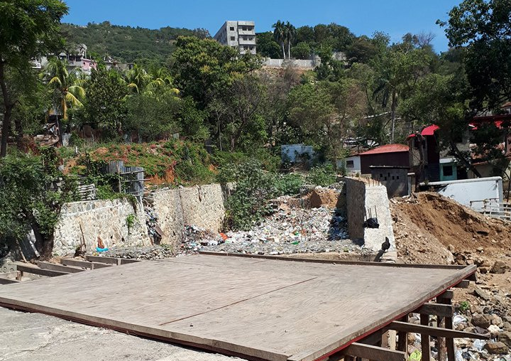
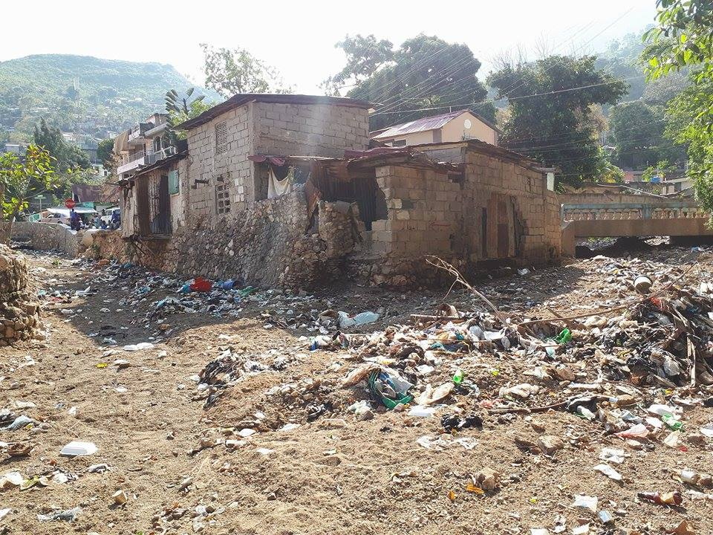
Lot 3 : Vu d’une branche de la ravine de Belle-
Hôtesse zone calvaire (rue 27)
Bande du Nord

Lot 1 : Maison à l’angle des banches de la
ravine Belle- Hôtesse
Bande du Nord

Lot 3 : Vu d’une branche de la ravine de Belle
Hôtesse zone calvaire (rue 27)
Bande du Nord

Lot 1 : Maison à l’angle des banches de la
ravine Belle Hôtesse
Bande du Nord

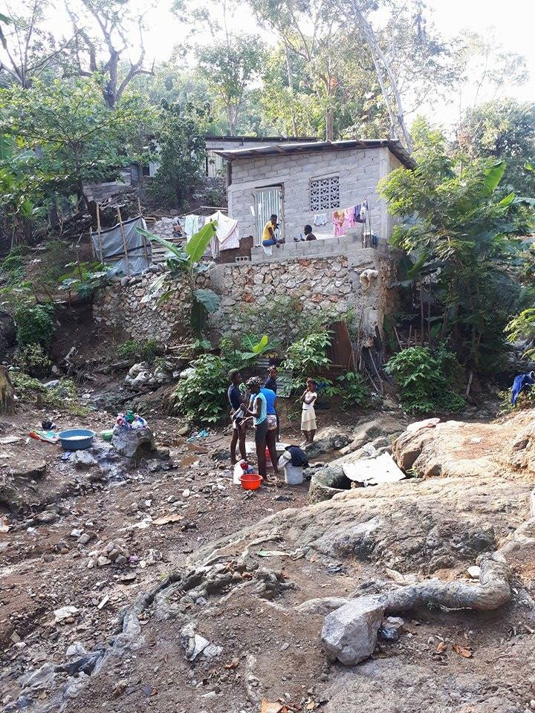
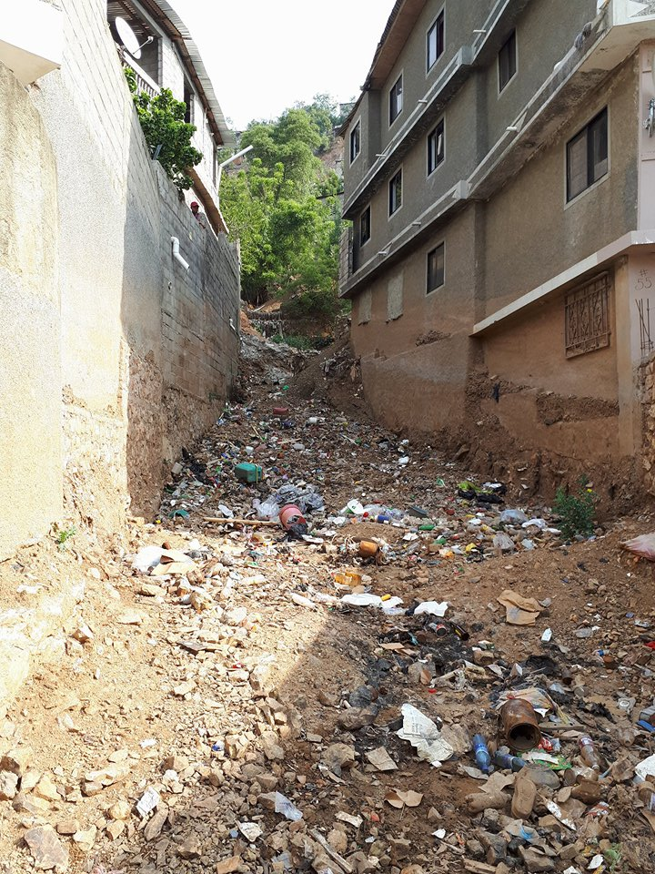

Lot 2 : Maisons construites sur les Lot 4 :Utilisation d’un point dans la
Berges de Belle Hôtesse (derrière Lycée) zone d’intervention (Fort Bourgeois)

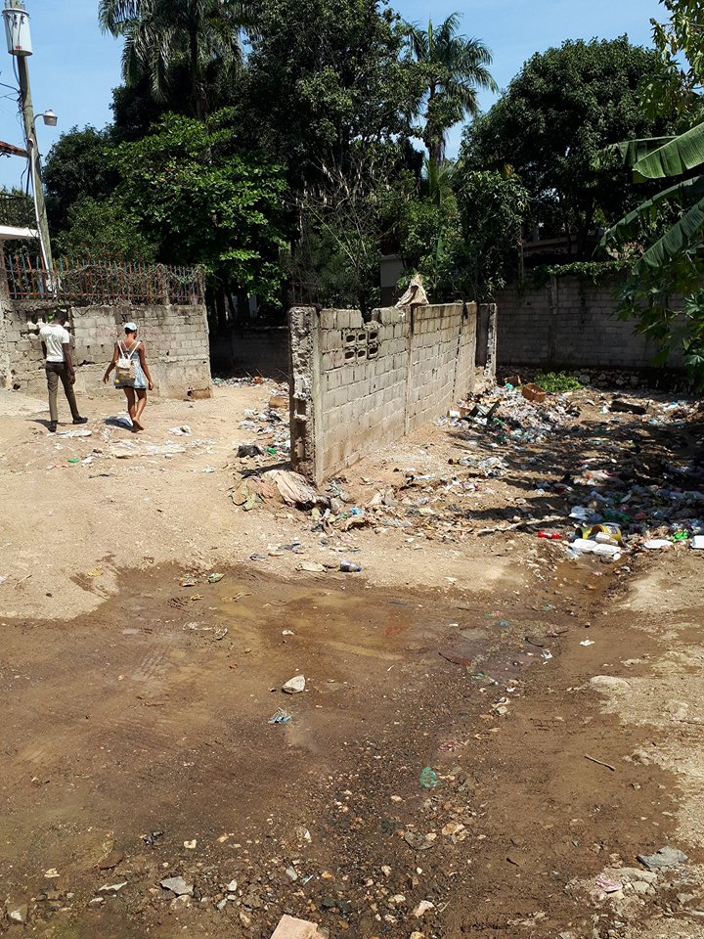
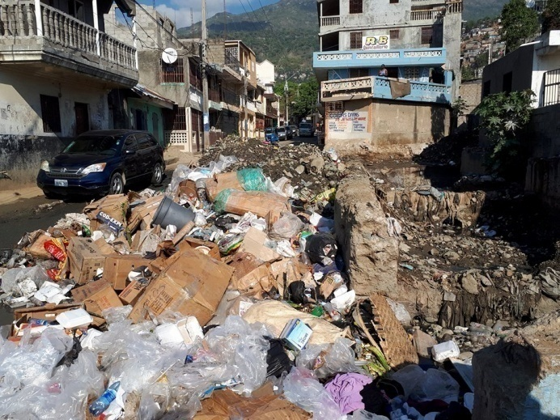
Lot 5 : Maisons dans le lit de la ravineZetriye Lot 6 : Utilisation de Zetriye comme
(rue O-L) chemin (zone bassico 2)

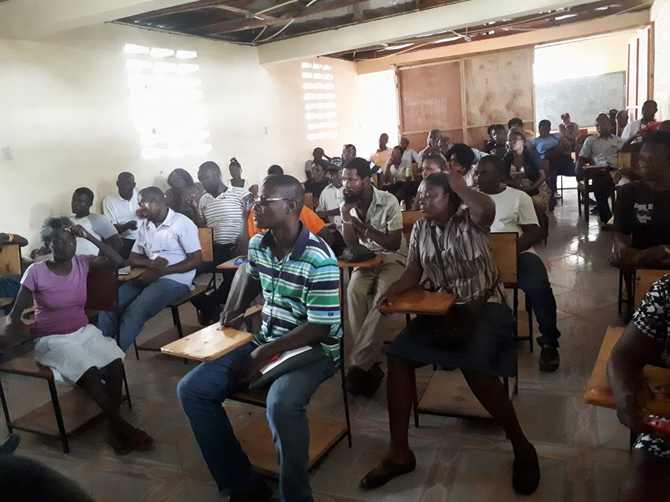
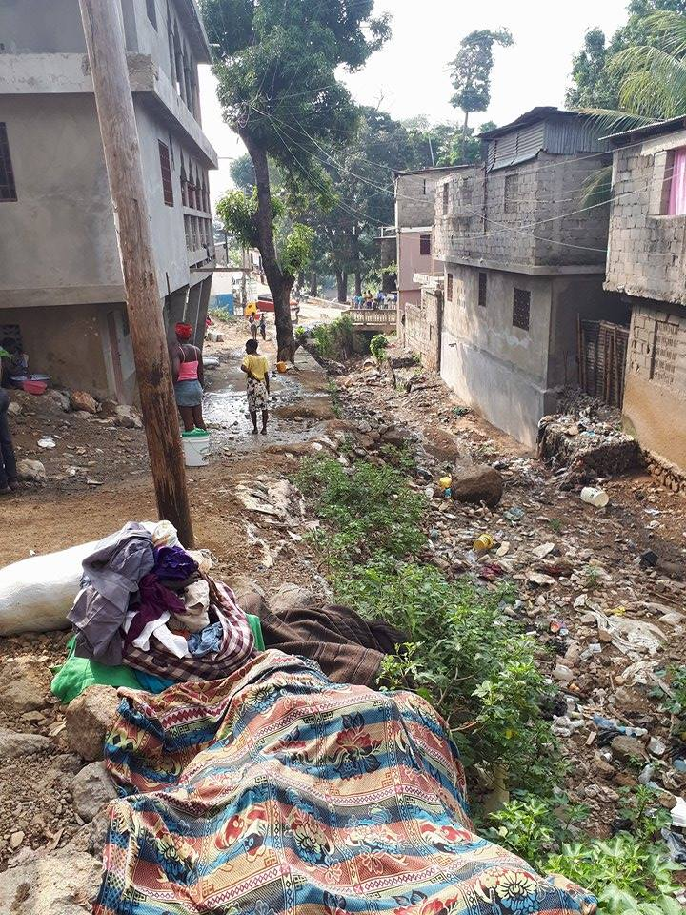
Vue des participants à la réunion de
Consultation au local du CASEC

Lot 7 : Vue d’une branche de la ravine Zetriye
(zone bassico 2)

Annexe 2: Code de Conduite sur le Lieu de Travail

Code de Conduite sur le Lieu de Travail
Préambule
Le Code de Conduite sur le Lieu de Travail définit les normes du travail dans le but d’atteindre les conditions de travail les plus décentes et humaines possibles. Les normes de ce Code se basent sur les normes de l’Organisation Internationale du Travail et sur des pratiques de travail reconnues comme justes dans le monde.
Les entreprises doivent se conformer à toutes les lois pertinentes et applicables et à la législation du pays dans lequel les travailleurs sont employés, et elles doivent implanter Le Code de Conduite sur le Lieu de Travail auprès de leurs fournisseurs. En cas de divergences ou de litiges entre les normes, les entreprises affiliées doivent appliquer les normes les plus strictes.
Le Ministère des Travaux Publics, Transports et Communications contrôle la conformité du Code de Conduite sur le Lieu de Travail en examinant attentivement le respect des Indicateurs de Conformités et des Principes généraux de Surveillance. Les Indicateurs de Conformité permettent d’identifier les besoins spécifiques afin de répondre à chaque norme du Code, et les Principes Généraux de Surveillance permettent d’évaluer le respect de ces normes. Le Ministère attend des entreprises qu’elles mettent en place des améliorations lorsque les normes du Code ne sont pas respectées et qu’elles développent des mécanismes durables afin d’assurer une conformité constante.
Le Ministère des Affaires Sociales et du Travail est responsable des lois garantissant l’équilibre entre les comportements des protagonistes : employeurs et employés afin d’offrir un modèle de collaboration, de responsabilité et de transparence, et servir de catalyseur pour obtenir des changements positifs dans les conditions de travail. Ceci s’inscrit dans l’établissement des meilleurs pratiques pour le traitement équitable et respectueux des travailleurs, et sert à favoriser les conditions durables grâce auxquelles les travailleurs gagnent des salaires équitables et évoluent dans des lieux de travail sains et sécurisés.
ELÉMENT DU CODE | DESCRIPTION
Relation de travail | Les employeurs doivent adopter et adhérer à des règles et conditions d’emploi qui respectent leurs travailleurs et, au minimum, garantir leurs droits tels qu’énoncés dans les lois et des règlementations nationales et internationales relatives au droit du travail et de la sécurité sociale.
Non-discrimination | Personne ne doit subir de discrimination dans l’emploi, au niveau de l’embauche, du salaire, de la promotion, de la discipline, du licenciement ou de la retraite, sur la base du sexe, de la race, de la religion, de l’âge, du handicap, de l’orientation sexuelle, de la nationalité, de l’opinion politique, du groupe ou de l’origine ethnique.
Harcèlement ou abus | Chaque employé doit être traité avec respect et dignité. Aucun employé ne doit être l’objet de harcèlement physique, sexuel, moral ou verbal ou être l’objet d’abus.
Travail forcé | Le travail forcé est interdit, y compris le travail en prison, le travail en servitude, le travail asservi ou d’autres formes de travail forcé.
Travail des enfants | Aucune personne âgée de moins de 15 ans, ou n’atteignant pas l’âge obligatoire de la fin de scolarité ne doit être employé, le standard le plus haut s’appliquant.
Liberté d’association et de négociation collective | Les employeurs doivent reconnaitre et respecter les droits de liberté d’association et de négociation collective des employés.
Santé, Sécurité, et Environnement | Les employeurs doivent offrir un environnement de travail sain et sécurisé afin de prévenir tout accident et dégradation de la santé causée par, liée à, ou apparaissant au cours du travail ou résultant de l’utilisation des installations de l’employeur. Les employeurs doivent adoptés des mesures responsables pour minimiser les impacts négatifs que l’activité a sur l’environnement.  Les employés doivent se conformer aux consignes ayant trait à leur sécurité, leur santé et faire preuve de respect pour l’environnement dans leur attitude sur le lieu de travail : port de costume, de bottes, de gants, gestion des déchets solides, manutention des matériaux de chantier…
Heures de travail | Les employeurs ne doivent pas exiger des travailleurs qu’ils travaillent plus que les heures régulières et supplémentaires autorisées par la loi du pays dans lequel ils sont employés. Une semaine de travail régulière ne doit pas dépasser 48 heures. Les employeurs doivent accorder aux travailleurs au moins 24 heures consécutives de repos après chaque période de sept jours. Toutes heures supplémentaires doivent résulter d’un accord consensuel. Les employeurs ne doivent pas exiger d’heures supplémentaires de façon régulière et doivent payer tout travail supplémentaire à un taux de prime. Sauf dans des conditions exceptionnelles, la somme des heures régulières et supplémentaires ne doit pas dépasser 60 heures par semaine.  Les employés ont droit à une pause, sur le lieu de travail, suivant un horaire régulier fixé par l’employeur.
Dédommagement | Chaque travailleur a un droit à une compensation pour une semaine régulière de travail qui est suffisante pour subvenir à ses besoins élémentaires et il a le droit de recevoir un revenu discrétionnaire. Les employeurs doivent au moins payer le salaire minimum ou le salaire en vigueur approprié, quel que soit le niveau, respecter toutes les régulations sur le salaire, et fournir les avantages en nature exigés par la loi ou par le contrat. Lorsque la rémunération n’est pas suffisante pour subvenir aux besoins élémentaires des travailleurs et leur fournir un revenu discrétionnaire, les employeurs doivent travailler avec FLA pour décider d’actions appropriées afin de parvenir progressivement à un niveau de rémunération adéquate.
Usage de produits nocifs | Sur le lieu de travail, aucun employé n’a le droit de consommer, transporter ou se livrer au trafic de produits nocifs, dangereux pour son entourage : stupéfiants, drogue, tabac, alcool et tout autre produit interdit par la loi.
Fréquentation de personnes mineures | Aucun employé n’a le droit de fréquenter des mineurs sur le lieu de travail et en dehors du chantier. Tout comportement apparent à un harcèlement sexuel, machiste ou empreint de violence physique, moral ou verbal est interdit sur le chantier.

KOD KONDWIT OUVRIYE YO

- Tout ouvriye dwe disponib nan lè travay antrepriz la bay la depi nan setè nan maten pou katrè nan aprè midi.
- Tout ouvriye dwe reponn prezan nan tout apèl kap fèt. Si yon moun pa reponn prezan lap pèdi jounen travay la.
- Ouvriye yo pa dwe vòlè materyèl ak materyo projè a. Ouvriye yo dwe pwoteje materyo ak materyèl projè a.
- Ouvriye yo pa dwe antre nan diskisyon politik sou chantye a pou evite dezòd ak derapaj sinon antrepriz la a ap anile kontra yo.
- Ouvriye yo dwe travay nan respè youn pou lòt epi respekte pèsonèl antrepriz la ak sipèvizè, kontwolè epi chèf dekip yo.
- Ouvriye yo pa dwe agase oubyen atake lòt ouvriye sou chantye a. Ouvriye yo pa dwe bay presyon youn ak lòt pou evite vyolans.
- Ouvriye yo dwe respekte konsiy antrepriz la. Si gen difikilte sou chantye a enjenyè yo ak sipèvizè yo ap pote solisyon ak problèm yo.
- Yon ouvriye pa dwe bay yon lòt moun travay nan plas li paske nan kontra li te siyen ak antrepriz la moun pa travay pou moun. Si yon moun ta na difikilte pou travay pandan yon jou, lap kontakte antrepriz la pou enfòme’l de sa. Se antrepriz ki ka dakò yon lòt moun travay nan plas li.
- Tout ouvriye dwe travay pou reyisit pwojè a sa vle di okenn ouvriye pa dwe regle zafè pèsonèl yo sou chantye a.
- Tout ouvriye dwe bay sipèvizè yo enfòmasyon sou tout sa ki ka anpeche travay la byen fèt.
- Tout ouvriye dwe toujou motive nan travay la.
- Tout ouvriye dwe toujou pote kas, jilè, linèt sekirite, bòt, gan ak lòt ekipman nesesè epi kenbe yo nan bon kondisyon epi remèt yo nan fen kontra yo.
- Ouvriye yo pa dwe fimen ni alkòl, ni dròg ni sigarèt sou chantye a, si yo pa respekte prensip sa, antrepriz la ap koupe kontra yo.
- Ouvriye yo pa dwe afiche okenn konpòtman ki kapab kontrè ak travay yo dwe fè a.
- Ouvriye yo pa dwe ni frape ni voye ròch obyen menase yon lòt ouvriye sou chantye a.
- Si yon ouvriye pa kapab travay oubyen pa kapab bay bon randman konpayi a ap koupe kontra li.
- Ouvriye yo dwe an règ ak lajistis epi dwe gen yon kat pou idantifye yo (Kat Identifikasyon Nasyonal oubyen Nimero Imatrikilasyon Fiskal).
- Pou tout plent ak lòt enfòmasyon sou pwojè a rele nan : (antrepriz la ap bay yon nimewo pou ouvriye yo kapab rele)
Siyati Ouvriye

Annexe 3.- Liste des travaux à réaliser pour les différents Lots
Pour la ravine BELLE HÔTESSE
Lot 1 :
  - Construction d’un mur de soutènement en maçonnerie de moellon L 350m; H moy 5.5m ;
  - Rectification et le curage en partie du lit de la ravine Belle Hôtesse y compris les autres confluents ;
  - Mise en place de seuils dans le lit des petits thalwegs au niveau du bassin versant ;
  - Démolition de débris de maçonnerie dans le lit de la ravine.
Lot 2 :
  - Construction de seuils en maçonnerie de moellon au niveau des différents thalwegs ;
  - Construction de 500 ml d’accès de maison en maçonnerie, et en béton hydraulique (sentiers) ;
  - Construction de seuils en gabions au niveau de la ravine principale ;
  - Evacuation de 2000 m3 d’éboulis.
Lot 3:
  - Réalisation de plusieurs seuils en gabions au niveau du bassin versant:1700 m³ est prévu ;
  - Réalisation de travaux de curage sur la ravine de la rue 27 ;
  - Démolition de gabions existants ;
  - Aménagement du lit de la ravine par la réalisation de travaux en maçonnerie de moellons ;
  - Réalisation de trottoirs et mise en place de 22 unités de grille métallique sur le canal revêtu parallèle à la rue 27.
Lot 4 :
  - Réalisation de plusieurs seuils en gabions au niveau du bassin versant 6000 m3 est prévu ;
  - Réalisation de travaux de curage sur la ravine dominant la rue 27 ;
  - Démolition de gabions existants ;
  - Réalisation de 1000 m3 de mur de soutènement en maçonnerie de moellon ;
  - Réalisation de 600 ml de fossé maçonné.
Pour la ravine ZETRIYE
Lot 5 :
  - Construction d’un dalot en béton armé de dimension 2(2*2) muni de deux ouvrages de tête
  - mise en place d’un dégraveur en B.A en amont du dalot.
  - Réalisation de x m³ de murs de soutènement en maçonnerie de moellon.
  - Réalisation de 250 ml de fossé maçonné
  - Construction de 20 m³ de dalette en béton armé
  - Curage du lit de la ravine (amont et aval) par l’enlèvement et le replacement des dalettes existants en aval.
Lot 6 :
  - Construction dalot en béton armé de dimension 2(3x2.5) muni de deux ouvrages de tête
  - Démolition de l’ouvrage existant (dalot, et gabions existants, murs en maçonnerie de moellon, murs en blocs etc.).
  - Réalisation de 300 mètres de fossé en maçonnerie de moellon
  - Construction de 500 m³ de soutènement en maçonnerie de moellon.
  - Réalisation de 50 m³ de béton hydraulique sur les sentiers afin de permettre aux gens d’accéder à leurs maisons
  - Construction de 250 ml de sentier en béton hydraulique
  - Réalisation de 800 m³ de seuil en amont du thalweg
  - Pose de 470 m³ de gabion galvanisé
Lot 7 :
  - Curage et rectification du lit de la ravine
  - Démolition de l’ouvrage existant (dalot, et gabions existants, murs en maçonnerie de moellon, murs en blocs etc.).
  - Construction de 250 m³de soutènement en maçonnerie de moellon.
  - Réalisation de 50 m³de de béton hydraulique sur les sentiers afin de permettre aux gens d’accéder à leurs maisons
  - Pose de 470 m³ de gabions galvanisé.


Annexe 4: Compte rendu de Consultation Publique


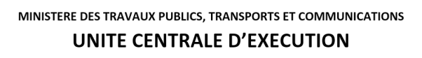

Composition de l’Equipe de l’UCE/MTPTC :
- Frantz Elie DESORMES
- Luc CLERVIL
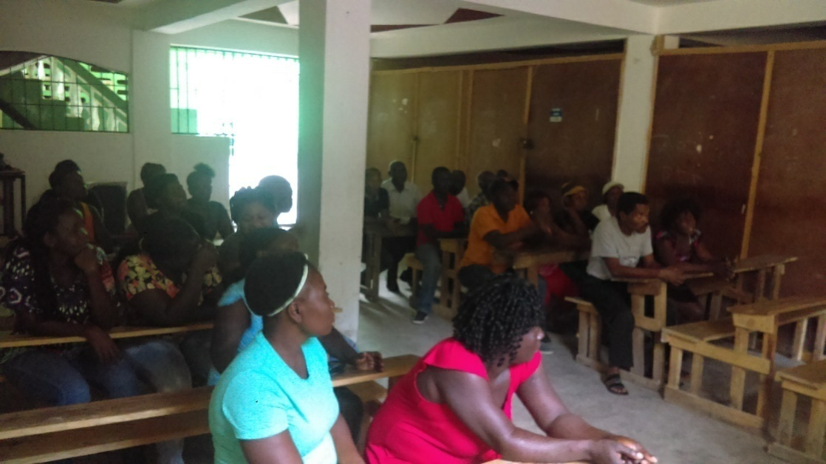

I. - Introduction
Dans le cadre du Projet de Développement Municipale et de Résilience Urbaine (MDUR), une séance de consultation publique s’est tenue auprès des riverains des zones de La Violette et de Basicot dans l’aire de la ravine Zetriye le mercredi 16 mai 2018. Cette séance de consultation servant d’information et de discussion avec les riverains sur les activités de curage des ravines Zetriye et Belle Hôtesse et de dragage du bassin Rhodo de la rivière Haut du Cap ainsi que les activités prévues dans la composante 2 du projet concernant le renforcement de capacité des communes de la zone métropolitaine de la ville du Cap-Haïtien : Milot, Plaine-du-Nord, Acul-du-Nord, Limonade et Quartier Morin. Ils ont aussi été informés sur les composantes 3, 4 et 5 du projet.
La rencontre s’est tenue au bureau du CASEC de la section communale Bande du Nord dans laquelle se trouve les zones de La Violette et de Basicot.
Le Coordonnateur du CASEC M. Jean Ronel Ferdinand ainsi que M. Bien-Aimé Antoinier, agent environnemental de la Mairie du Cap-Haïtien ont assisté les représentants de l’UCE dans cette consultation.
II.- Contexte justificatif
La consultation des riverains de La Violette et de Basicot est faite pour l’élaboration du Plan d’Action de Réinstallation involontaire (PAR) et du Plan de Gestion environnementale et sociale (PGES) par rapport aux travaux de curage de la ravine Zetriye qui aura des impacts négatifs sur la population demeurant dans ces zones.
Etant donné une intervention de la Délégation Départementale du Nord dans la ville du Cap-Haïtien consistant à marquer « à démolir avant le 31 janvier 2018 » plusieurs maisons se trouvant le long de la ravine Zetriye, les riverains sont informés que le projet débuté en juin 2015 consistera à identifier les maisons et structures qui seront affectées par les travaux de curage des ravines et une compensation est prévue pour les personnes qui seront affectées par le projet. Les personnes déplacées ou affectées seront prises en charge afin qu’elles puissent rétablir ou maintenir convenablement leur moyen de subsistance. Toutes les catégories de personnes seront prises en compte et un plan d’action est prévu pour les accompagner.
III.- Réunions de consultation publique
L’UCE avait confié à des leaders de la zone la tâche de mobiliser les personnes devant participer à la rencontre ; spécifiquement les riverains habitant le long de la ravine Zetriye.
Plus d’une vingtaine de personnes venant de Basicot, de Bel air et de La Violette ont participé à la rencontre sous la direction du CASEC de la Bande du Nord.
3.1. - Déroulement de la rencontre
L’équipe de l’UCE a rappelé l’ordre du jour de la réunion de consultation publique entrant dans le cadre de l’élaboration du Plan d’Action de Réinstallation involontaire (PAR) du Projet :
- Mots d’ouverture par le CASEC
- Présentation de l’équipe de l’UCE
- Mise en contexte de la réunion de consultation publique ;
- Mise en contexte et justification du PAR
- Présentation des 5 composantes du MDUR ;
- Présentation des activités déjà réalisées;
- Période réservée aux questions, avis et attentes des participants ;
- Résumé de la réunion de consultation publique par l’équipe de l’UCE
- Clôture de la séance.

3.2.- Allocutions du CASEC de la Bande du Nord
Le CASEC de la Bande du Nord, Monsieur Jean Ronel Ferdinand a expliqué aux participants l’objectif de la réunion, puis il a présenté l’équipe de l’UCE tout en relatant que les commentaires et les suggestions aideront à mieux comprendre les bienfaits de ce projet pour les habitants des zones de Basicot, Bel air et La Violette. Il a invité l’assistance à accorder une attention soutenue à l’équipe de l’UCE du MTPTC pour la présentation du projet et des activités d’études qui sont en cours d’élaboration et que, cette réunion va contribuer à les compléter et/ou finaliser. Immédiatement après les interventions de l’Equipe de l’UCE, le CASEC a joué le rôle de modérateur de la réunion en accordant la parole à l’assistance (délégué de zone, personnes potentiellement affectées et riverains)
3.3.- Présentation des activités en cours pour le PAR et le PGES
L’équipe de l’UCE a présenté aux participants l’objectif du MDUR ainsi que le Plan d’Action de Réinstallation et le Plan de Gestion Environnementale et Sociale y relatifs pour les travaux de curage des ravines Belle Hôtesse et Zetriye visant à prendre des mesures afin de réduire ou minimiser les impacts du projet sur la vie des riverains afin qu’ils en soient des bénéficiaires et non des victimes. Il a été précisé que l’un des objectifs poursuivi par le MDUR est la capacité de la ville du Cap-Haïtien et des cinq (5) communes périphériques à faire face aux intempéries causant les inondations récurrentes dans le Nord.
L’équipe a expliqué que le projet n’est pas uniquement la phase d’exécution mais il existe bien d’autres phases préalables telles que l’élaboration des documents (PAR et PGES) et cette phase de consultation est tenue pour répondre aux exigences de ces documents. De ce fait, le MDUR a déjà commencé et que la phase d’exécution est la phase visible, la plus importante pour la population et c’est normale. La mise en place d’un bureau du projet MDUR au Cap-Haïtien est la preuve que non seulement le projet est déjà commencé mais également l’Etat haïtien, à travers le MTPTC et le MICT ainsi que la Banque mondiale accordent une grande importance à ce projet.
Le MDUR aura des impacts environnementaux et sociaux qui seront pris en compte dans les documents de sauvegarde sociale et environnementale. Ces impacts seront minimisés au maximum, supprimés et/ou compensés. A titre d’exemple, l’équipe de l’UCE a mentionné aux participants les impacts négatifs des travaux de curage des ravines ; tels que : le transport des produits de curage à travers la ville du Cap-Haïtien, les sites de décharge des produits de curage contentant des déchets de tout type : pollués et polluants, la circulation des camions qui va perturber la vie urbaine, les nuisances sonores et la perturbation des activités économiques.
Elle a aussi présenté et précisé que des mesures de mitigations sont proposées dans les deux documents (PAR et PGES) et seront appliquées tout au long de l’exécution du projet afin de compenser tous les impacts du projet (les impacts potentiels ainsi que les impacts effectifs pendant l’exécution).
Il est expliqué que la Banque mondiale qui finance ce projet ainsi que les lois haïtiennes sur l’expropriation pour cause d’utilité publique exigent que toutes les personnes affectées doivent être compensées et tout en restaurant leurs moyens de subsistance. L’équipe de l’UCE a expliqué avec des exemples le mécanisme de gestion des plaintes qui va être mise en œuvre dans le cadre du projet et elle a aussi précisé ses expériences avec la Banque mondiale dans des projets qui avaient des impacts environnementaux et sociaux tel la réhabilitation de la route Cap-Haïtien – Labadie, de la Bande du Nord et celui de la reconstruction du Pont Lathème à Mirebalais.
L’équipe de l’UCE a expliqué aux participants qu’elle accompagnera les firmes d’exécution dans la mise en œuvre des politiques de sauvegardes environnementale et sociale du projet et organisera d’autres réunions de consultation publique avec les autorités locales et la population principalement des réunions avec les personnes qui seront affectées par ce projet. Des recommandations sont faites dans les documents du projet : PGES et contrat pour que les firmes d’exécution utilisent la main d’œuvre locale et le respect du quota des femmes et de l’équité de genre. L’équipe de l’UCE veillera à l’application de ces recommandations ainsi que d’autres se trouvant dans les documents qui n’ont pas été présentées.
3.4.- Synthèse des opinions et attentes exprimées par les participants
Le tableau suivant présente la synthèse des opinions et attentes exprimées par les participants à la réunion de consultation publique. Quelques questions posées par les participants et quelques opinions pertinentes émises par rapport au projet sont présentées dans le tableau.
Tableau de Synthèse des opinions et attentes exprimées par les communautés
Synthèse des opinions et attentes exprimées par les communautés – MDUR
Réunion de consultation publique (24 personnes)
Bureau du CASEC / Ecole Professionnelle de Bande du Nord
Le mercredi 16 mai 2018 - 16h10 - 18h20
- Le CASEC a exprimé des préoccupations par rapport aux actions de la Délégation Départementale du Nord qui a marqué des maisons à démolir sans explication aux autorités. Cela a créé de la confusion au sein de la population et de sérieuses inquiétudes quant à l’avenir des personnes qui seraient ainsi déplacées.

- M. Henri Claude Jn Félix, habitant de La Violette aimerait savoir quand le projet va débuter et parle des conditions de reconstruction sur place ou ailleurs. Il parle de la réinstallation hors de la zone qui pourrait ne pas disposer de terrain qui permettrait aux personnes de se reloger in situ. Il pose la problématique de l’option de compensation en nature ou en espèces.

- M. Smith Charles, de la Violette, parle des personnes concernées qui ne sont pas présentes à la rencontre du jour. Il est important qu’elles soient informées car il y a beaucoup d’inquiétudes dans la zone par rapport aux interventions de la Délégation Départementale. Les gens pensent qu’un bon matin, il pourrait être contraintes de laisser la zone par rapport à la démolition encore inscrite sur les murs des maisons. Il pense que la consultation du jour est d’importance capitale et peut calmer les riverains qui comprendraient mieux le projet.

- Pour M. Josué Mérisier, les considérations foncières sont importantes pour éviter des problèmes à la population. Est-ce que les gens vont avoir affaire avec la Direction Générale des Impôts ? Quel notaire sera désigné pour la vérification des titres ? Les gens ne disposent pas de papier légal dans la zone de La Violette. La majorité des gens sont des acheteurs auprès d’autres personnes qui seraient des squatters.
- Il parle de la manière dont seront déterminées les compensations pour les maisons affectées complètement ou partiellement. La réinstallation hors de la zone serait difficile pour les personnes qui résident dans la zone depuis des dizaines d’années. Il demande s’il n’est pas possible au Gouvernement de trouver des terrains du domaine public, à proximité, pour réinstaller les personnes affectées. L’intégration dans d’autres communautés ne sera pas facile surtout en ce qui a trait à l’accès aux services : eau potable, électricité, école…
- Il pense qu’il est important de veiller à identifier les vrais propriétaires de biens et structures qui seront affectés.
- La compensation doit pouvoir permettre aux personnes affectées de reconstruire leur maison. Enfin, il pense qu’il est important de faire la sensibilisation de la population en ce qui concerne la gestion des déchets et les constructions anarchiques dans les hauteurs du Bel air.
- Il espère que la main-d’œuvre locale (zone) sera priorisée. Dans plusieurs autres projets, l’entreprise ne tient pas compte de cet aspect. Des personnes venant d’autres localités sont embauchées alors que les jeunes de la localité ne sont pas pris en considération dans les travaux.

- Madame Anécia Anélus prévoyait toujours la réalisation d’un projet qui pourrait affecter les maisons construites le long de la ravine Zetriye. Elle dit que lors de la construction de sa maison, elle a laissé un espace qui faciliterait les travaux sans que cela puisse affecter sa maison. Cette construction est le fruit des travaux de son enfant travaillant durement à l’étranger qui aimerait savoir si la maison sera déplacée.

- Monsieur Jean Marion Etzer rappelle d’expropriations dont il a été témoin sous le Gouvernement de Duvalier dans les années 70. Les personnes affectées ont été compensées avant la réalisation des travaux. Il espère qu’il en sera de même dans ce projet.

- Selon les dires de Monsieur Brillant Menos, des interventions en amont sont nécessaires si le MTPTC et la Banque mondiale veulent que le curage des ravines Belle Hôtesse et Zetriye ainsi que le dragage du bassin Rhodo apportent une solution au problème des inondations récurrentes de la ville du Cap-Haïtien. Les constructions dans les hauteurs qui continuent sans aucun contrôle des autorités, le versement systématique des déchets et remblai dans les ravines dans les hauteurs auront toujours le même effet. Il y a le risque majeur que les interventions du MDUR n’apportent aucune solution au problème.

- Madame Modeline Pierre parle des activités commerciales qui seront perturbées par les travaux. Elle espère que les travaux soient bien faits et que les marchandes de rue puissent rapidement reprendre leurs activités.

- Madame Angoma pense que le projet aurait pu affecter la clôture de la maison qui se trouve en face de la sienne, de l’autre côté de la ravine au lieu d’affecter sa maison. Elle pense qu’il y a une discrimination parce qu’elle a une petite maison. Le mur d’en face appartient à une personne riche (aisée) donc on préfère affecter sa maison que le mur de clôture. Sa maison existait avant la clôture qui, selon elle, a fermé le lit de la ravine qui fait que sa maison devienne vulnérable.
IV.- Conclusion
La séance de consultation s’est déroulée dans une ambiance favorable aux échanges entre les riverains de Zetriye, les représentants des communes et de l’UCE. Le projet est bien accueilli par les élus locaux, ainsi que les riverains des zones de la ravine Zetriye. Ils souhaitent la continuité des consultations de ce genre afin que davantage de riverains concernés par les travaux de curage de la ravine Zetriye soient au courant de ce que le projet compte faire dans la zone contrairement aux initiatives de la Délégation Départementale qu’ils jugent un peu mal entreprises et qui causent de grandes inquiétudes dans la population.
L’équipe de l’UCE promet plusieurs autres séances qui seront tenues avant et au cours de l’exécution du projet.Les coordonnées de référence sont échangées avec les riverains. Le bureau du CASEC servira de relai entre les riverains et le bureau du projet au Cap-Haïtien ainsi que le bureau de l’UCE.

Annexe 5: Fiche de surveillance-suivi environnemental et social
Ministère des Travaux Publics, Transports et Communications | Unité Centrale d’Exécution  Cellule environnementale et sociale | Date:_________________  Réalisé par:

FORMULAIRE DE SUIVI ENVIRONNEMENTAL

- Information générale

Nom du projet :
Nom du sous-projet :
Composante :
Financement :

Entrepreneur :
Responsable environnemental de l’Entrepreneur :
Email :
Téléphone :

- RÉSIDUS SOLIDES et HUILES USÉES
TYPE | DÉTAIL | CATÉGORIE | STOCKAGE CONFORME |  | QTÉ | DESTINATION FINALE
TYPE | DÉTAIL | CATÉGORIE | OUI | NON | QTÉ
Déchets inertes |  | Non dangereux
Déchets non inertes |  | Non dangereux
Déchets non inertes |  | Dangereux
Huiles usées |  | Dangereux
Autres observations :

- HYGIÈNE ET ASSAINISSEMENT
 | OUI | NON | OBSERVATIONS
Toilettes disponibles et propres ?
Papier hygiénique disponible ?
Station de lavage des mains ?
Eau potable disponible ?
Le site est-il propre ?
Eaux stagnantes ?
Poubelles sur le site ?
Site de décharge approuvé ?
Y a-t-il un dispositif pour empêcher l’élevage de porc et de caprin dans les ravines et les versants?
Autres observations :

- SANTÉ ET SÉCURITÉ AU TRAVAIL
Nombre de femmes : |  |  |  | Nombre d’hommes :
Les travailleurs portent-ils les Équipements de Protections Individuelles (EPI)? |  | OUI |  | NON |  | OBSERVATIONS
- Casque de sécurité
- Bottes de sécurité
- Gants
- Lunettes de sécurité
- Gilet de sécurité
- Cache-nez
Y a-t-il une trousse de premiers soins disponible ?
Y a-t-il des mesures de prévention contre la poussière ?
Y a-t-il un système de d’urgence et de suivi en cas d’accident ?
Y a-t-il un système de gestion des plaintes ?
Autres observations :

 | - SIGNALISATION
 |  |  | OUI |  | NON |  | OBSERVATIONS
 | La signalisation est-elle conforme ?
 | La signalisation est-elle suffisante et claire ?
 | La circulation est-elle perturbée de façon importante
 | Y a-t-il des agents de contrôle de la circulation ?
 | Y a-t-il des panneaux de circulation ?
 | Autres observations :

- EAUX DE SURFACE ET RUISSELLEMENT
 | OUI | NON | OBSERVATIONS
Y a-t-il des mesures pour limiter le ruissellement ?
Y a-t-il des risques de contamination de l’eau potable ?
Y a-t-il risque de contamination des eaux souterraines ?
Y a-t-il des mesures pour contrer l’érosion ?
Autres observations :

- MACHINERIE LOURDE
 | OUI | NON | OBSERVATIONS
Y a-t-il une aire de stationnement désignée pour les véhicules ?
Y a-t-il une station de lavage pour les véhicules de chantier ?
Y a-t-il un kit anti-déversement ?
Y a-t-il des mesures pour diminuer l’émission de poussière ?
Les véhicules sont-ils en bon état de marche ?
Y a-t-il une station de carburant sur le site ?
Y a-t-il un lieu désigné pour les réparations des véhicules ?
Y a-t-il un risque d’accident lié aux transports des sédiments et déchets par les camions ?
Y a-t-il un respect des heures de transport des sédiments et déchets ?
Y a-t-il une campagne de sensibilisation et d’information sur la circulation des camions transportant des sédiments et des déchets ?
Y a-t-il un itinéraire pour le
transport des sédiments et des déchets vers le site de décharge ?
Autres observations :

Suivi réalisé le_______________________________
par _______________________________
Signature :
UCE/MTPTC Entrepreneur

Pour les ravines, les travaux seront exécutés en sept lots et la totalité de ces travaux est présentée en annexe 3 pour l’ensemble des lots.
Article 58 du chapitre IV du décret de 2006 porte plus précisément sur l’évaluation environnementale stipule : « La déclaration d’impact environnemental est soumise, par la personne intéressée, à la non‐objection du ministère de l’Environnement selon les procédures établies par ce dernier. De telles procédures tiendront compte en particulier de la nécessité d’institutionnaliser les audiences publiques en vue d’assurer la plus large participation de la population ».
Sols basaltiques, caracteristique du sous bassin versant des ravines Belle Hotesse et Zetriye, favorables à l’érosion et la forte pluviométrie et en particulier la tendance à l’augmentation des pluies extrêmes.
Acier doux galvanisé de 1,5 mm de diamètre sera donné aux riverains qui ont des porcs et des cabrits dans le cadre de la mise en œuvre de ce PGES
- https://www.ifc.org/wps/wcm/connect/00dbdb8048855b7588f4da6a6515bb18/010_General%2BGuidelines.pdf?MOD=AJPERES&CACHEID=00dbdb8048855b7588f4da6a6515bb18
Personnes travaillant ou exercant une activité professionnelle qui ne nécessite pas de qualifications particulières (qui ne sont pas des macons, des ferailleurs, des operateurs…).
Les mesures d’accompagnement et de soutien économique peuvent notamment inclure des allocations de déménagement (ex. transport), indemnité de rétablissement (montant forfaitaire par personne physiquement déplacée pour permettre leur rétablissement), assistance spécifique en cas de vulnérabilité, etc.
un ordre de service sera émis à l’ordre de l’entreprise pour l’arrêt temporaire les travaux qui ne devrait pas affecter le delai d’exécution. Si cet arrêt occasione un prolongement de délai, un avenant sans coût sera signé entre le maitre d’ouvrage et l’entreprise d’exécution. La reprise des travaux sera totalement aux frais de l’entreprise.

